Laporan Pertemuan 7

Approximate Nearest Neighbors: Annoy, FAISS, dan HNSW
Pertemuan 7 membahas Approximate Nearest Neighbors (ANN) sebagai pendekatan untuk mempercepat pencarian tetangga terdekat pada data berdimensi tinggi. Laporan ini menyajikan teori dasar, enam praktikum, dan satu tugas, disertai tangkapan layar kode beserta keluarannya pada setiap langkah. Seluruh berkas kegiatan dijalankan berurutan dari atas ke bawah, dan catatan penyesuaian yang diperlukan selama pengerjaan diuraikan pada bagian tersendiri.

1. Teori Dasar — Konsep ANN dan Metrik Jarak
Langkah | Deskripsi
1 | Ilustrasi pencarian kemiripan  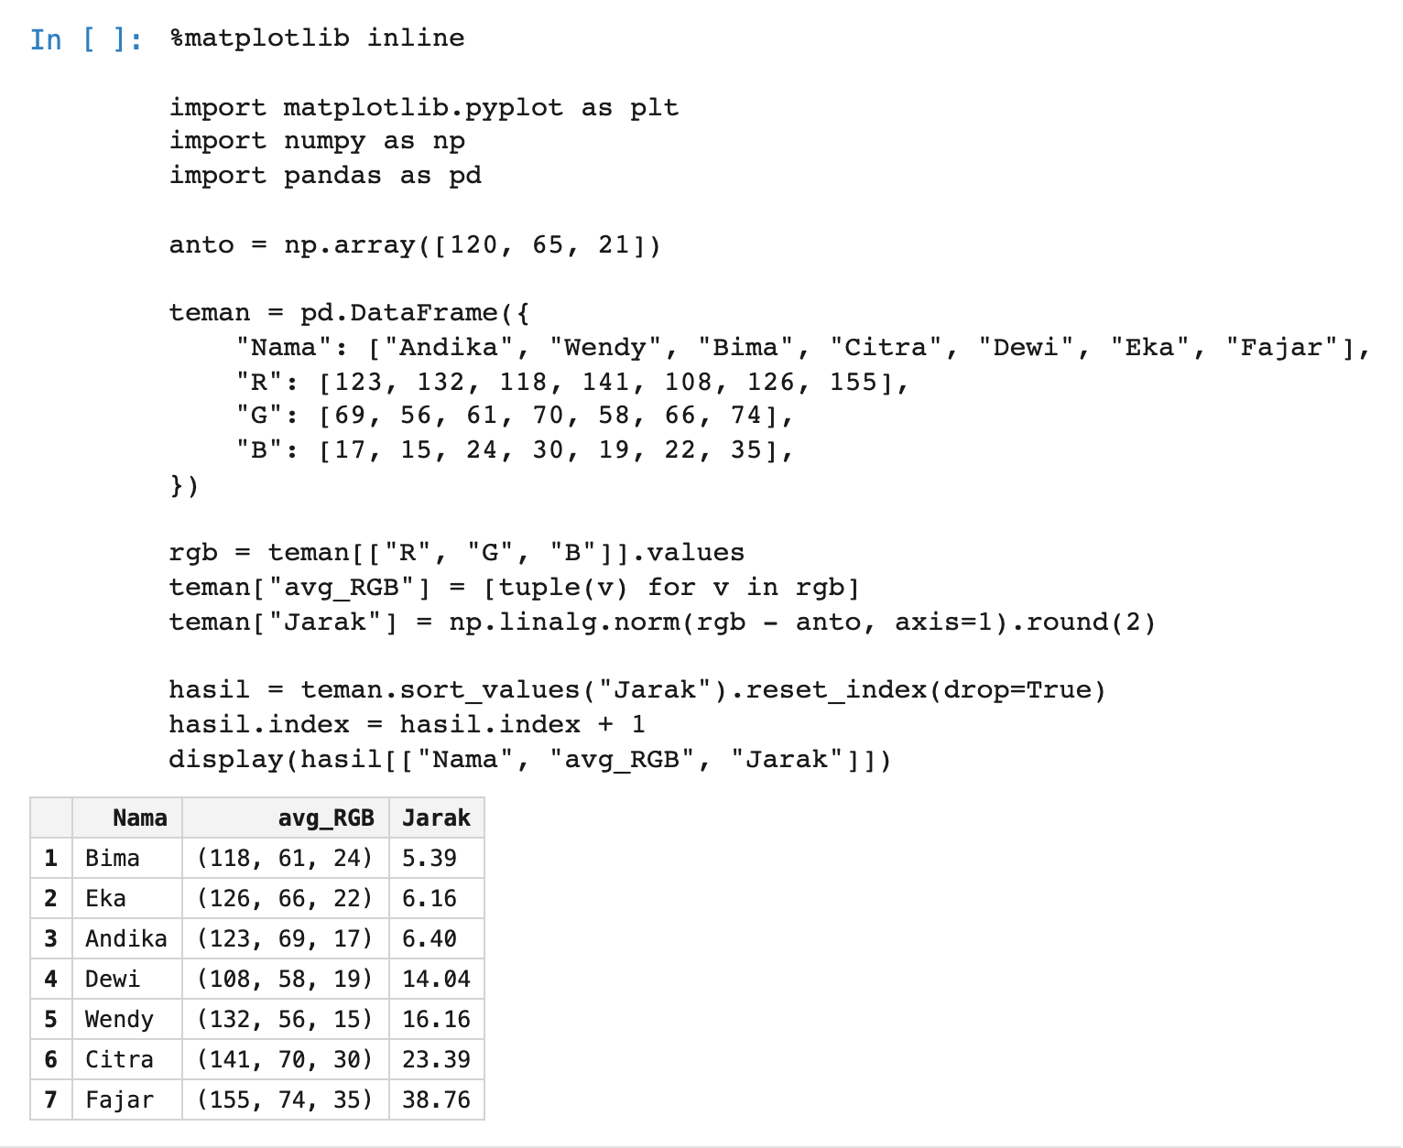  Jarak Euclidean antara warna kulit Anto dan tujuh temannya dihitung, kemudian diurutkan dari yang paling mirip. Bima memiliki warna paling mirip dengan jarak 5,39, diikuti Eka 6,16 dan Andika 6,40, sedangkan Fajar paling tidak mirip dengan jarak 38,76. Tabel ini merupakan bentuk paling sederhana dari pencarian tetangga terdekat untuk satu query point.
2 | Definisi metrik jarak  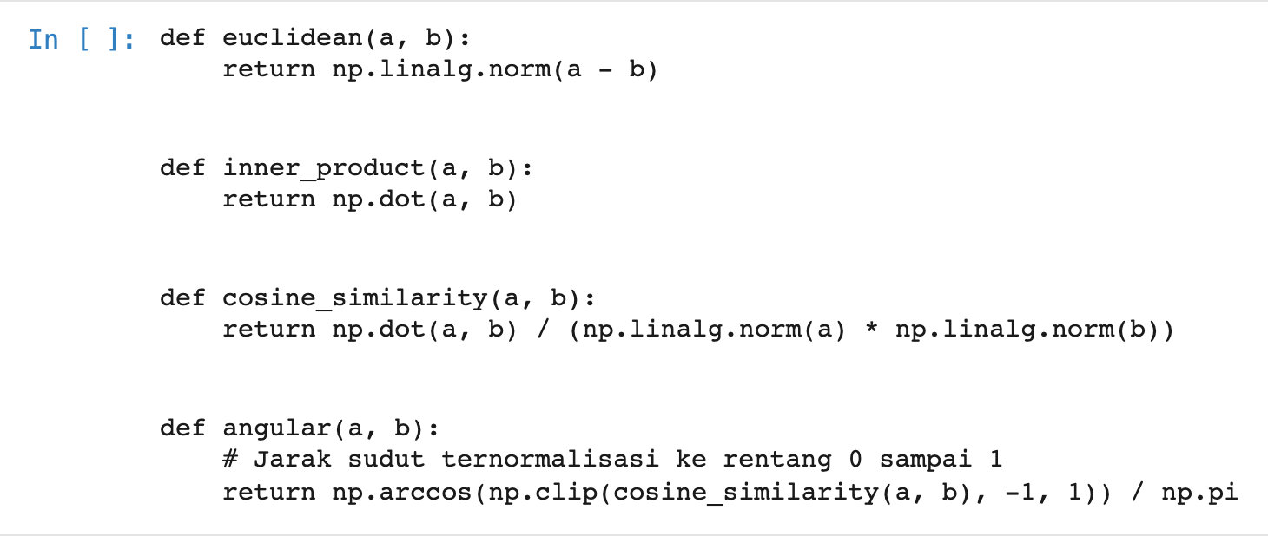  Empat metrik jarak diimplementasikan sebagai fungsi, yaitu Euclidean, Inner Product, Cosine Similarity, dan Angular Distance. Fungsi angular menghitung sudut antara dua vektor yang dibagi dengan π, sehingga nilainya berada pada rentang 0 sampai 1.
3 | Perhitungan metrik pada tiga skenario  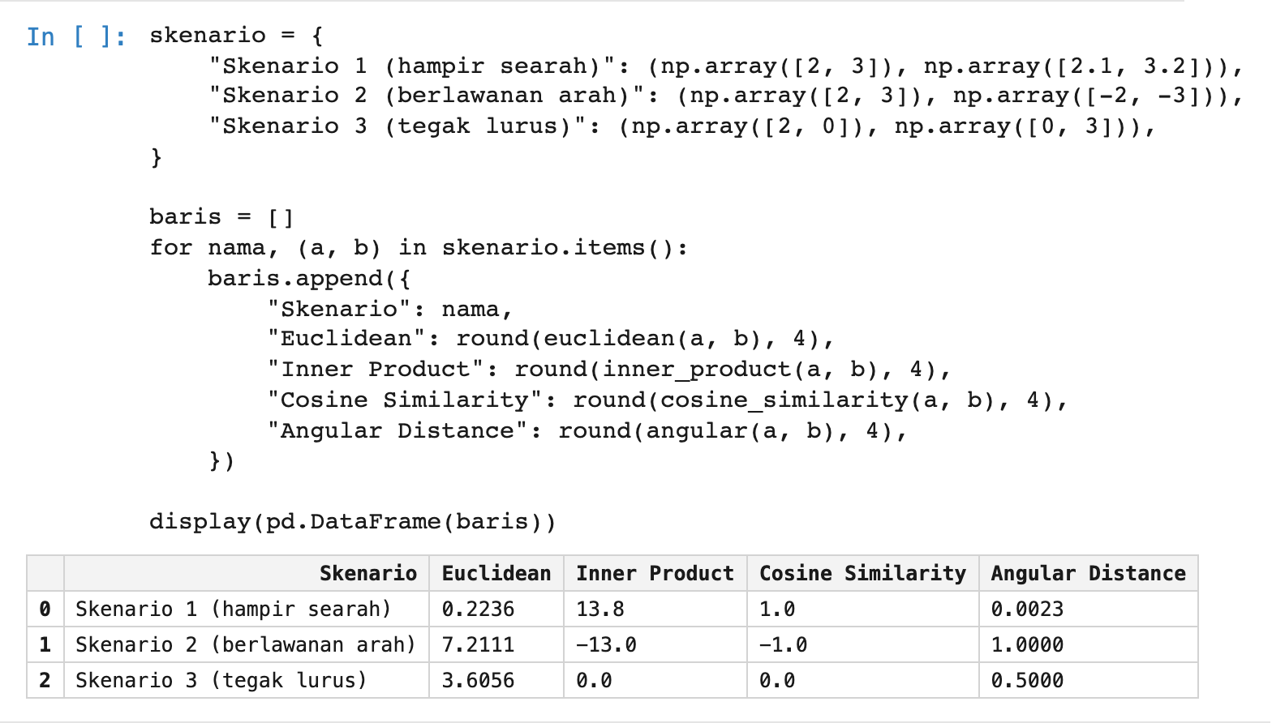  Skenario 1 dengan dua vektor hampir searah menghasilkan cosine similarity 1,0 dan angular distance 0,0023. Skenario 2 dengan vektor berlawanan arah menghasilkan cosine similarity -1,0 dan angular distance 1,0. Skenario 3 dengan vektor tegak lurus menghasilkan cosine similarity 0,0 dan angular distance 0,5. Perhitungan ini memperlihatkan bahwa Euclidean mengukur jarak fisik, sedangkan cosine dan angular mengukur arah vektor.
4 | Perbandingan pustaka ANN  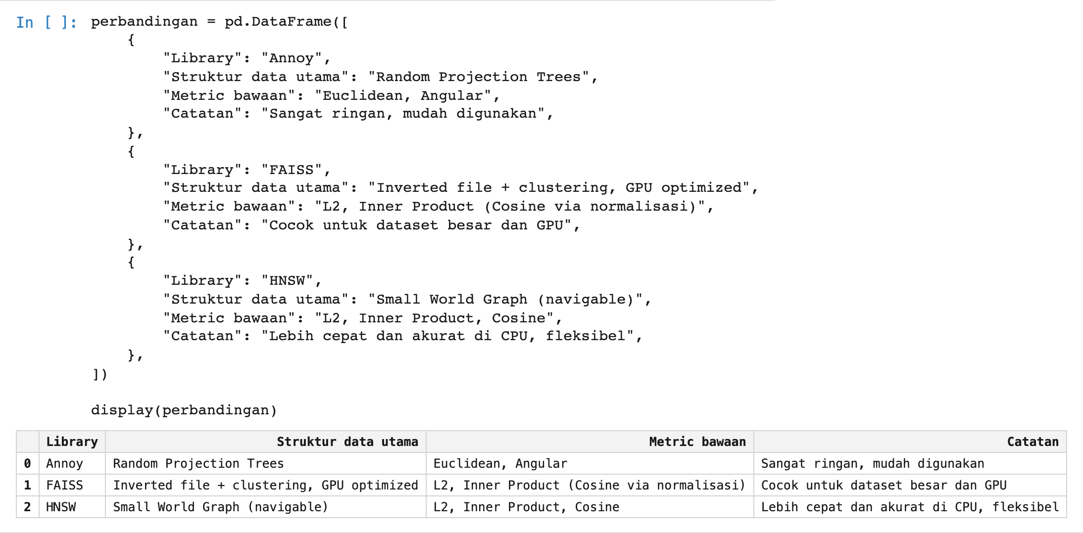  Tabel membandingkan Annoy, FAISS, dan HNSW dari struktur data utama, metrik bawaan, serta catatan penggunaannya. Annoy memakai random projection tree dengan metrik Euclidean dan Angular, FAISS memakai inverted file dan clustering dengan metrik L2 serta Inner Product, sedangkan HNSW memakai small world graph dengan metrik L2, Inner Product, dan Cosine.

2. Praktikum 1 — ANNOY
Langkah | Deskripsi
1 | Menyiapkan pustaka  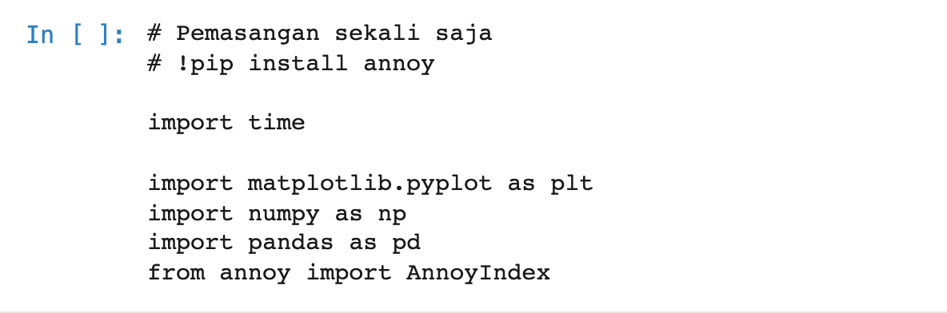  Sel ini memuat pustaka time, matplotlib, numpy, pandas, dan AnnoyIndex. Pustaka Annoy dipasang terpisah karena tidak tersedia pada scikit-learn. Catatan mengenai pemasangan Annoy pada lingkungan yang dipakai diuraikan pada bagian penyesuaian.
2 | Percobaan 1 — exact NN dibandingkan Annoy  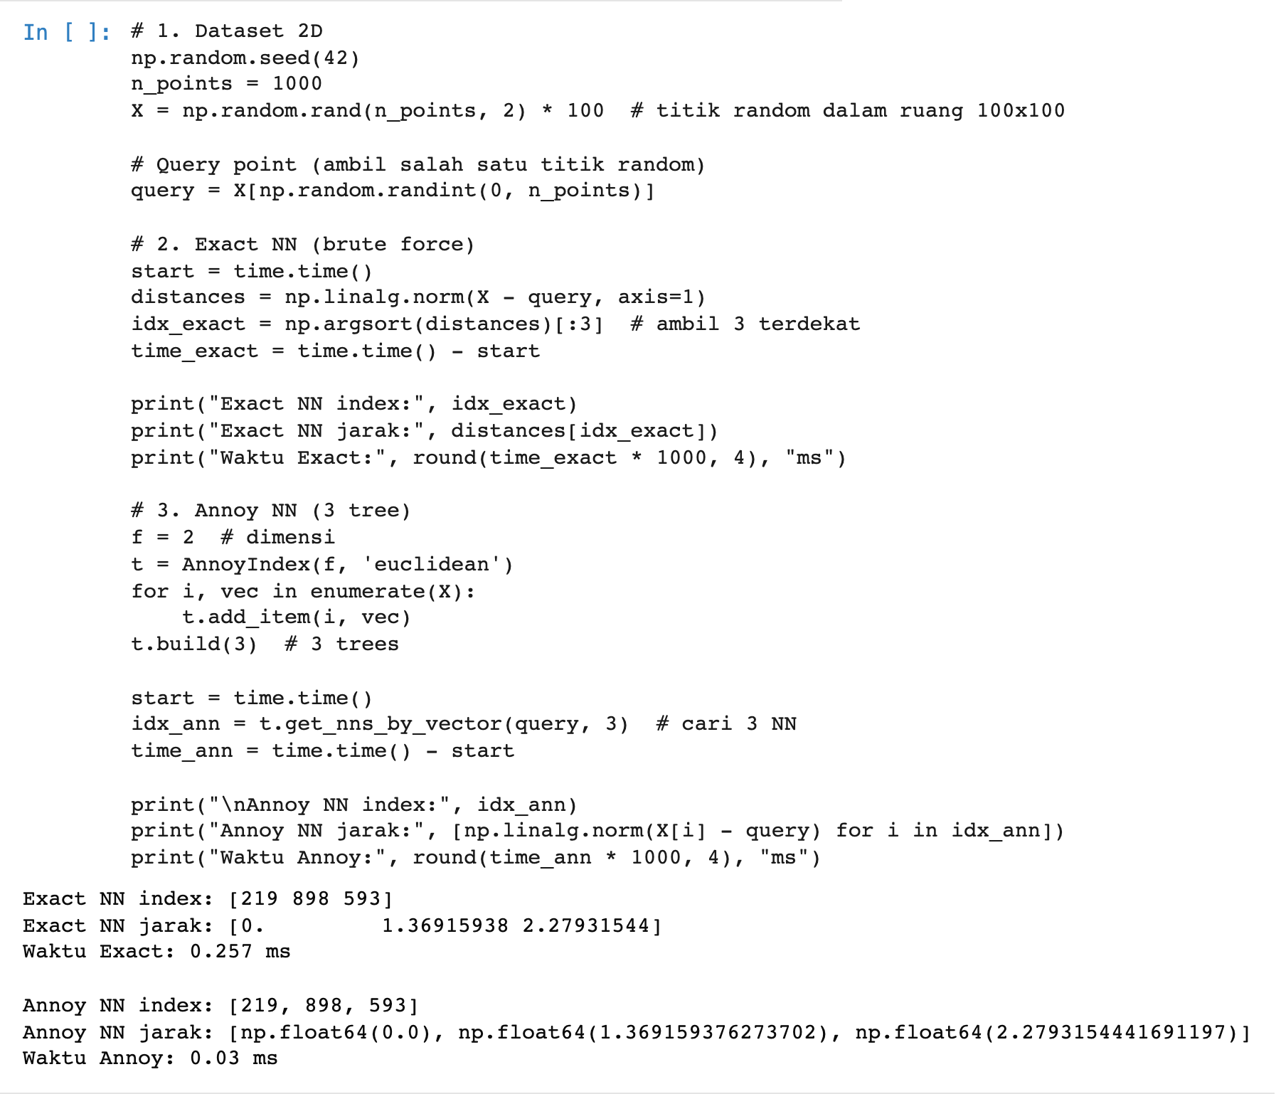  Percobaan memakai 1.000 titik acak dua dimensi dan 3 pohon Annoy dengan metrik Euclidean. Kedua cara menghasilkan indeks tetangga yang sama, yaitu [219, 898, 593]. Waktu pencarian exact 0,257 ms sedangkan Annoy 0,03 ms, sehingga Annoy sekitar delapan kali lebih singkat.
3 | Visualisasi hasil percobaan 1  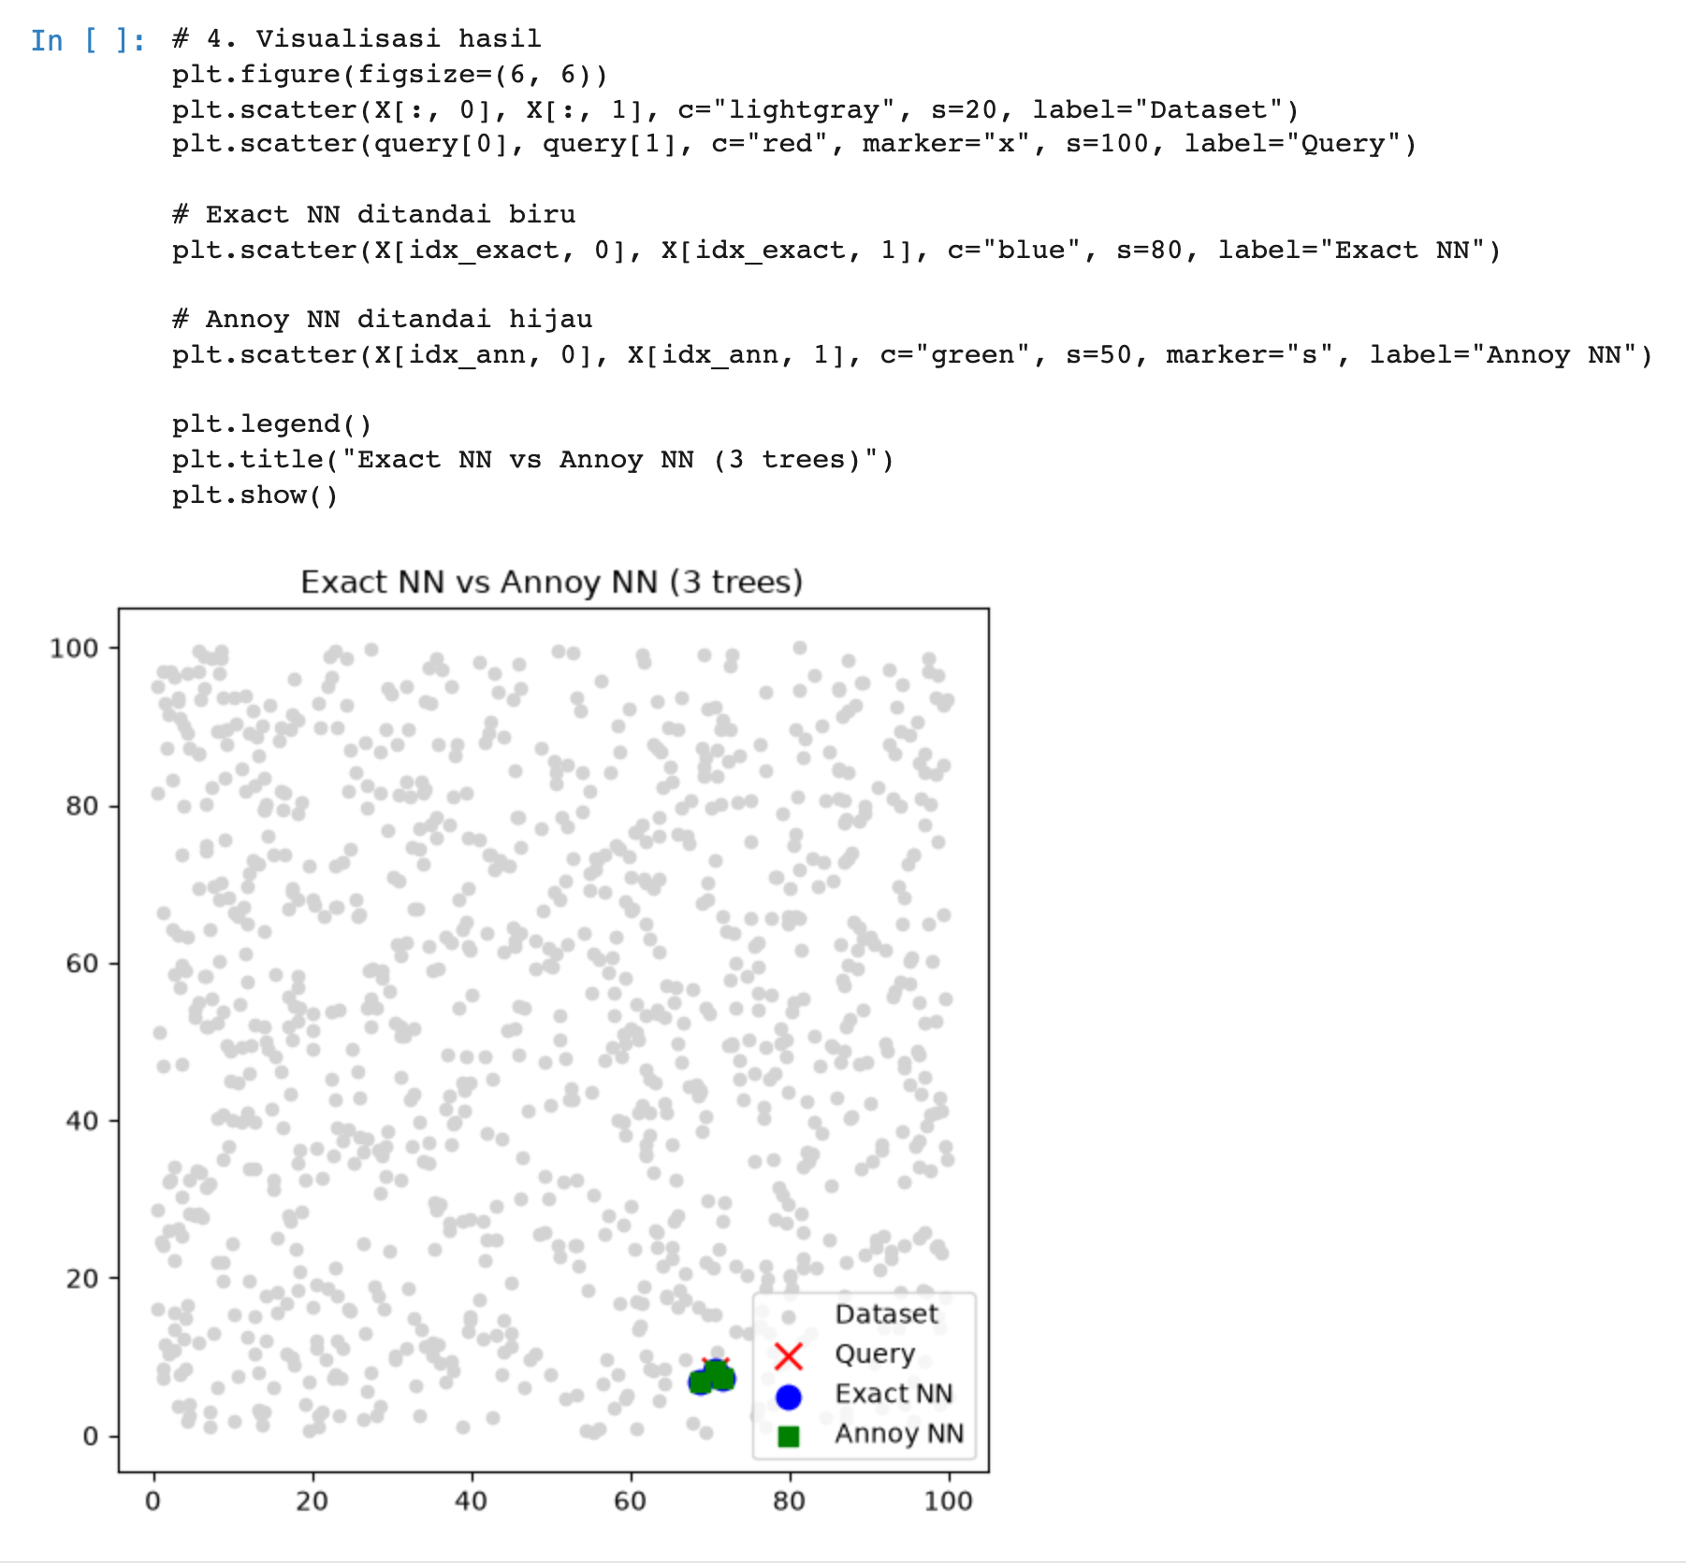  Grafik menampilkan dataset, query point, hasil exact NN, dan hasil Annoy NN. Penanda hasil kedua cara berada pada posisi yang sama, sehingga hasil approximate pada data ini sama dengan hasil exact.
4 | Tabel percobaan metrik, jumlah pohon, dan jumlah data  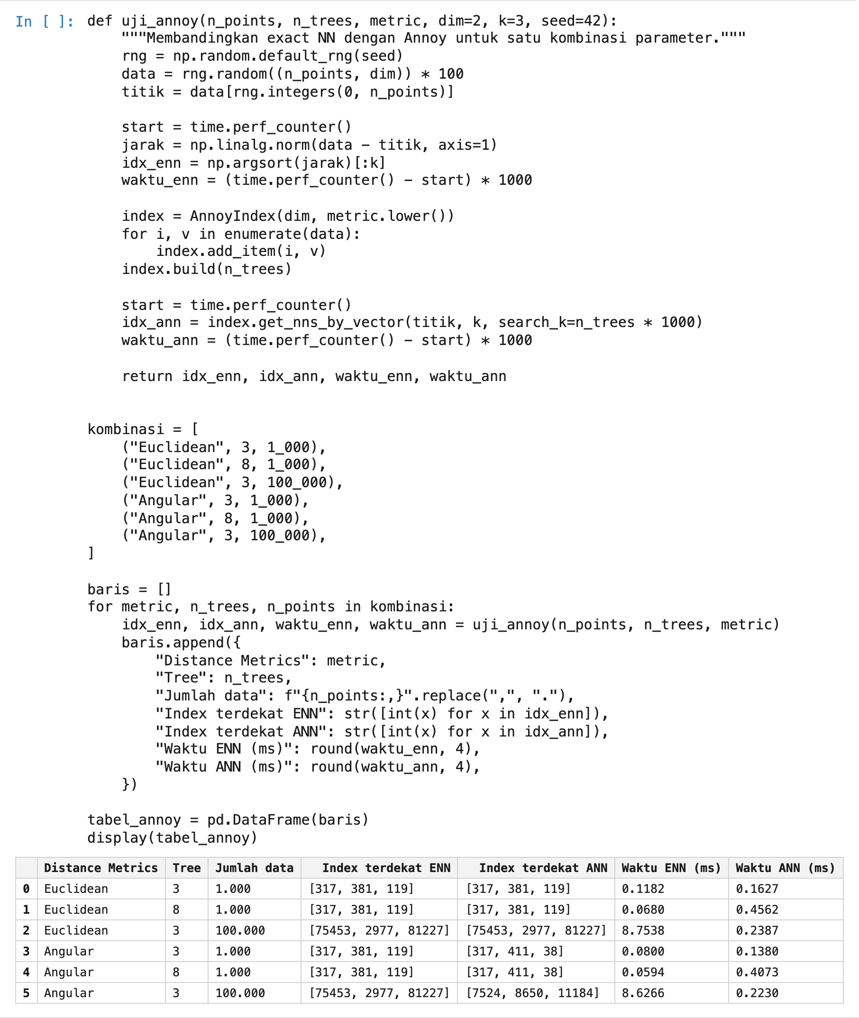  Tabel mencatat enam kombinasi metrik jarak, jumlah pohon, dan jumlah data. Pada 1.000 titik hasil Annoy sama dengan hasil exact untuk kedua metrik. Pada 100.000 titik hasil Euclidean masih sama dengan exact, sedangkan hasil Angular berbeda cukup jauh karena nilai search_k tetap tiga ribu kandidat padahal jumlah datanya seratus kali lebih banyak. Waktu exact pada 100.000 titik mencapai 8,75 ms sedangkan Annoy 0,24 ms.
5 | Percobaan 2 — simulasi rekomendasi lagu  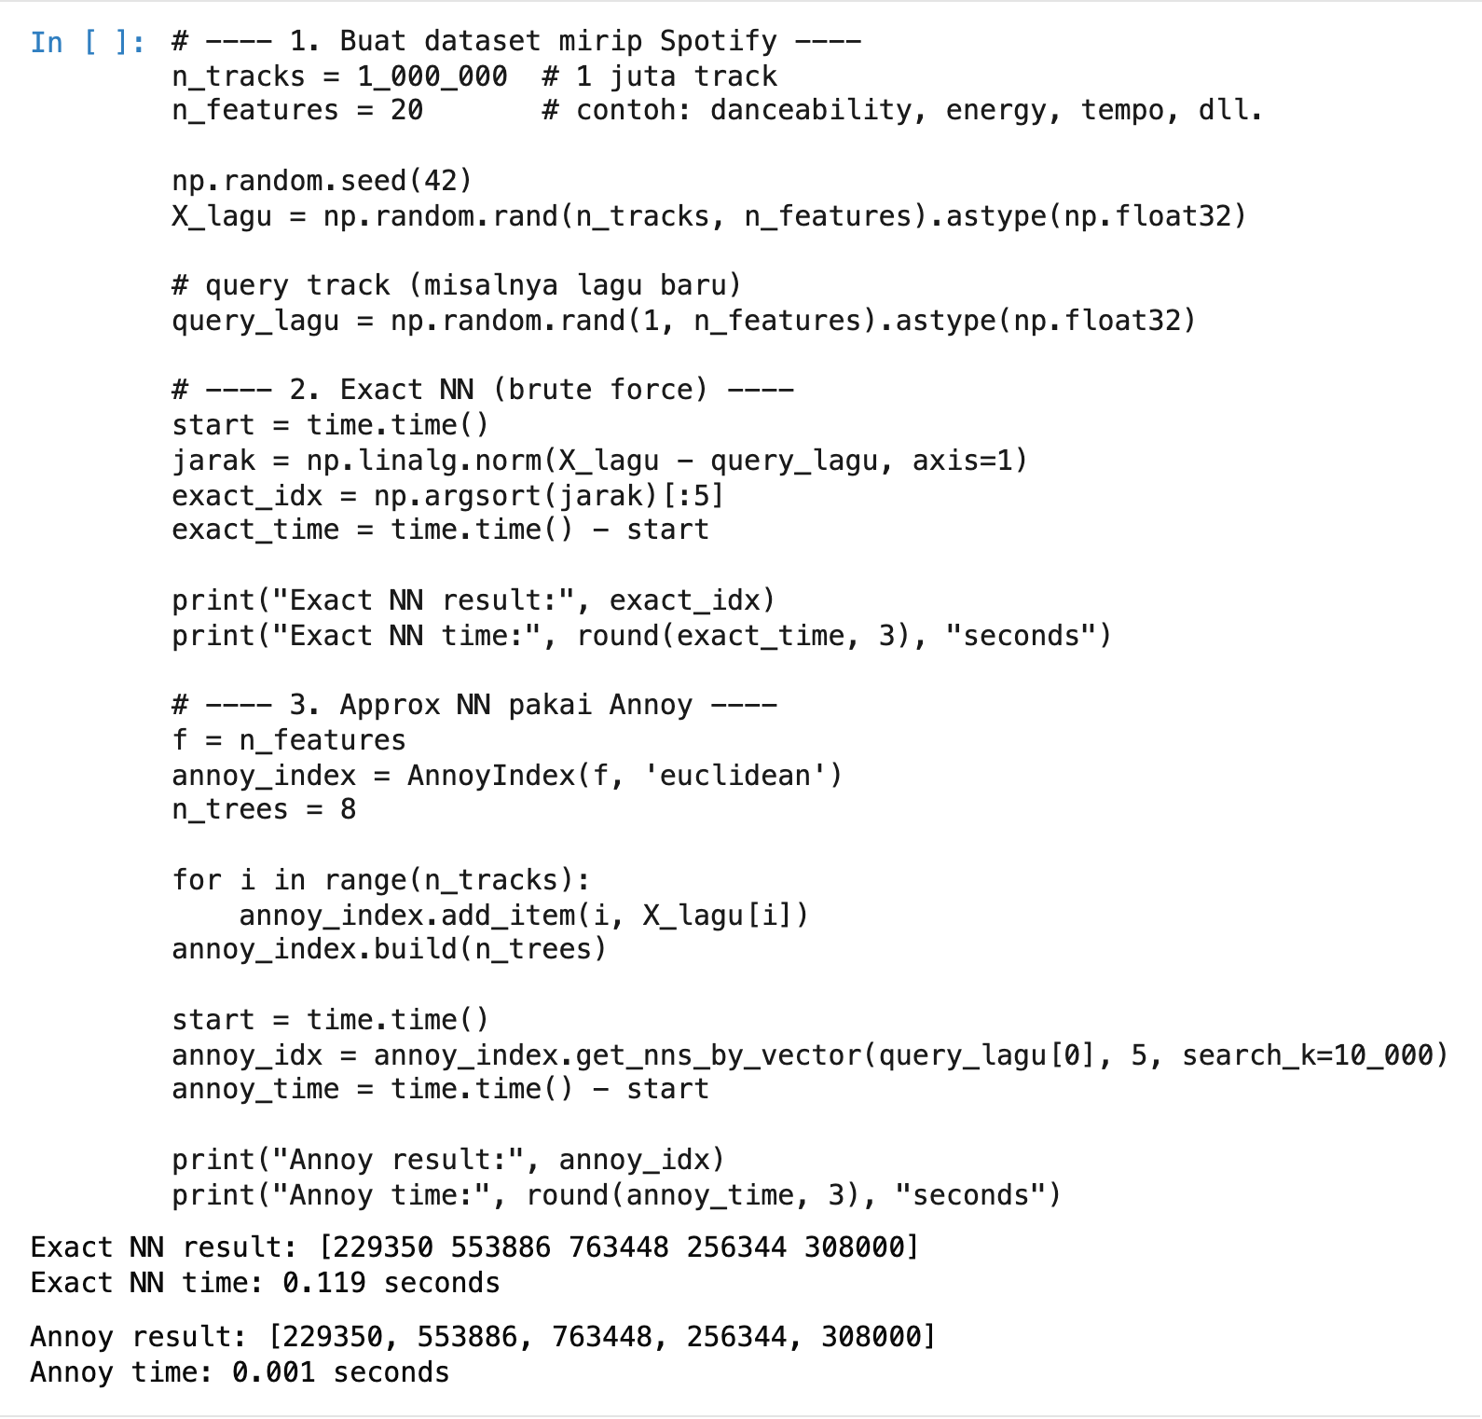  Satu juta vektor dengan 20 fitur dibentuk sebagai simulasi dataset lagu. Pencarian exact memerlukan 0,119 detik sedangkan Annoy 0,001 detik, dengan lima indeks terdekat yang sama. Nilai search_k ditetapkan eksplisit karena nilai bawaan Annoy sebesar n_trees dikali jumlah data akan memeriksa juta kandidat untuk setiap query.
6 | Tabel percobaan simulasi lagu  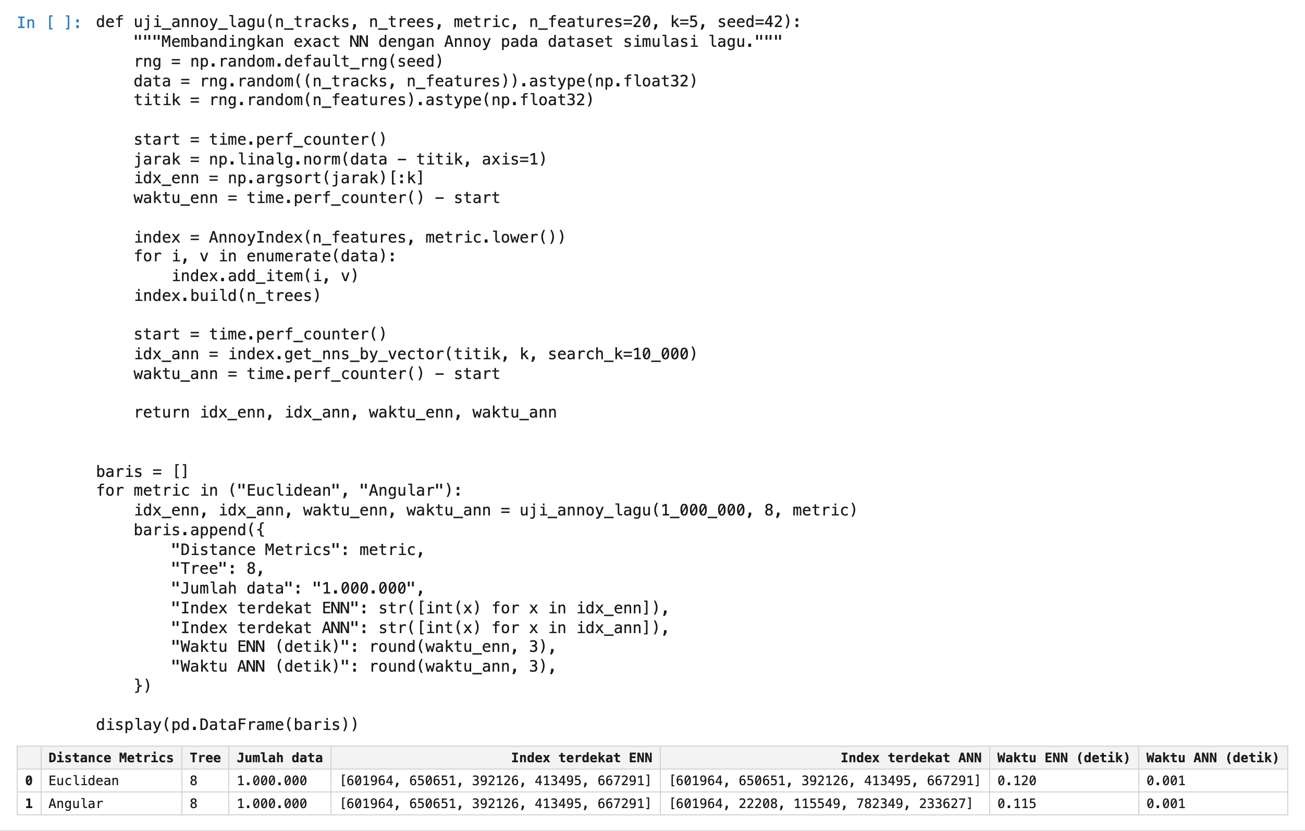  Pada satu juta data dengan 8 pohon, hasil Euclidean sama dengan hasil exact, sedangkan hasil Angular berbeda pada sebagian tetangga. Waktu pencarian Annoy pada kedua metrik berada pada orde milidetik, jauh di bawah waktu pencarian exact yang berada pada orde sepersepuluh detik.
7 | Pertanyaan — mengapa proses build index tidak dihitung waktunya  Pengukuran waktu hanya mencakup proses pencarian, bukan pembuatan index. Pembuatan index merupakan pekerjaan satu kali di awal, sedangkan pencarian dilakukan berulang untuk setiap permintaan pengguna. Pada sistem rekomendasi, index dibangun sekali ketika data lagu diperbarui, lalu dipakai untuk melayani banyak pencarian, sehingga biaya pembuatan index dapat diabaikan ketika dibagi dengan jumlah query yang dilayani. Selain itu, biaya tersebut bergantung pada jumlah data dan jumlah pohon, bukan pada jumlah query, sehingga menghitungnya pada setiap pengukuran akan menutupi perbedaan kecepatan pencarian antar algoritma.

3. Praktikum 2 — FAISS
Langkah | Deskripsi
1 | Menyiapkan pustaka  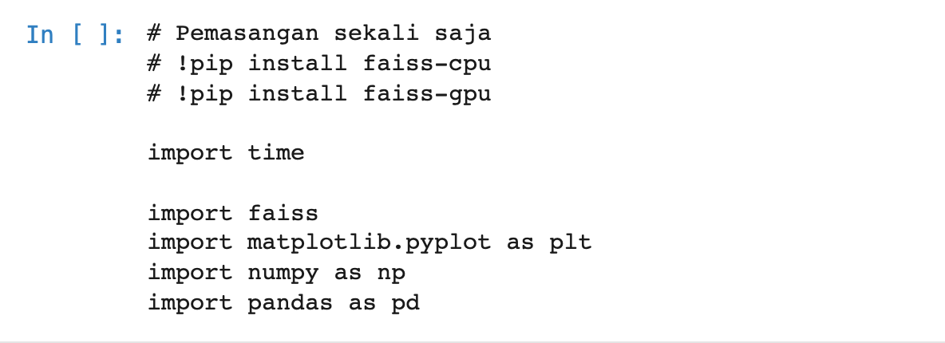  Sel ini memuat pustaka time, faiss, matplotlib, numpy, dan pandas. FAISS dipasang melalui paket faiss-cpu, sedangkan paket faiss-gpu tersedia bagi perangkat yang mendukung.
2 | Percobaan — exact NN dibandingkan IVF + PQ  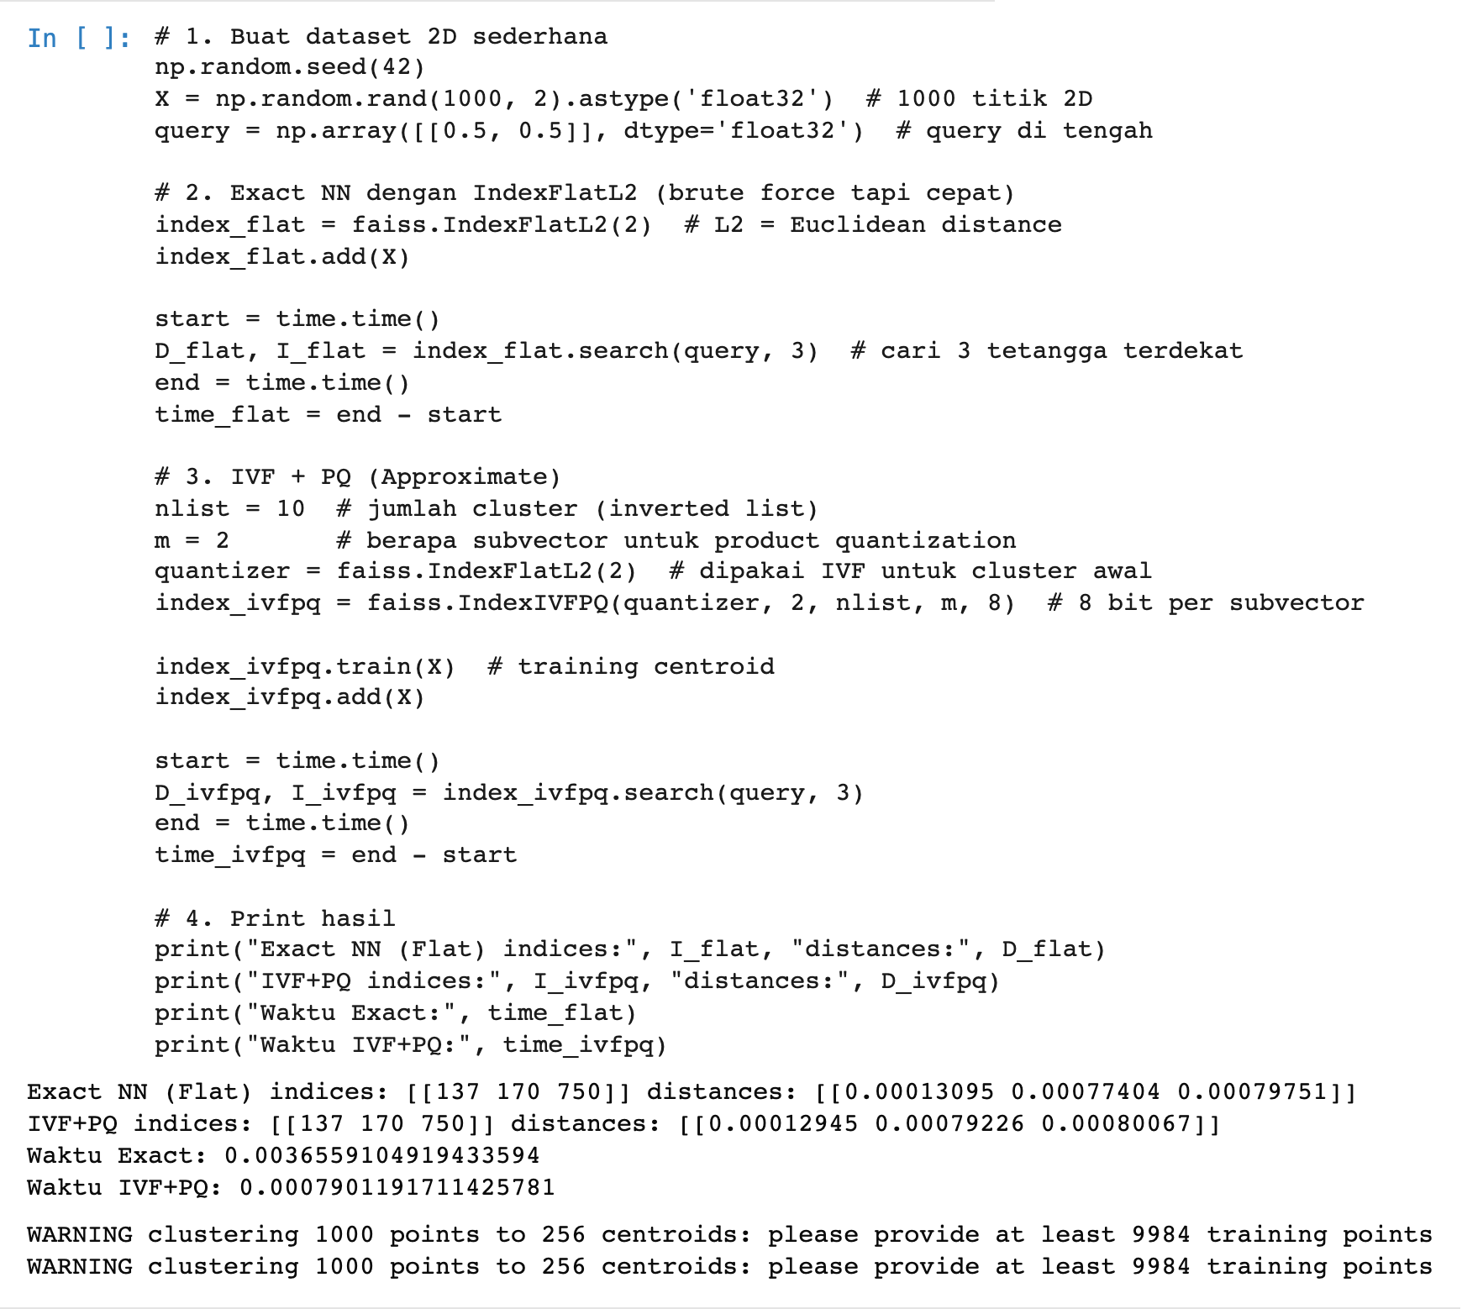  IndexFlatL2 dan IndexIVFPQ dijalankan pada 1.000 titik dua dimensi dengan query di tengah ruang. Keduanya menghasilkan indeks [137, 170, 750]. Waktu exact 0,0037 detik dan IVF + PQ 0,0008 detik. FAISS mengeluarkan peringatan karena jumlah data latih lebih sedikit daripada yang disarankan untuk 256 centroid, namun proses pelatihan tetap berjalan dan hasilnya masih tepat pada data ini.
3 | Visualisasi hasil  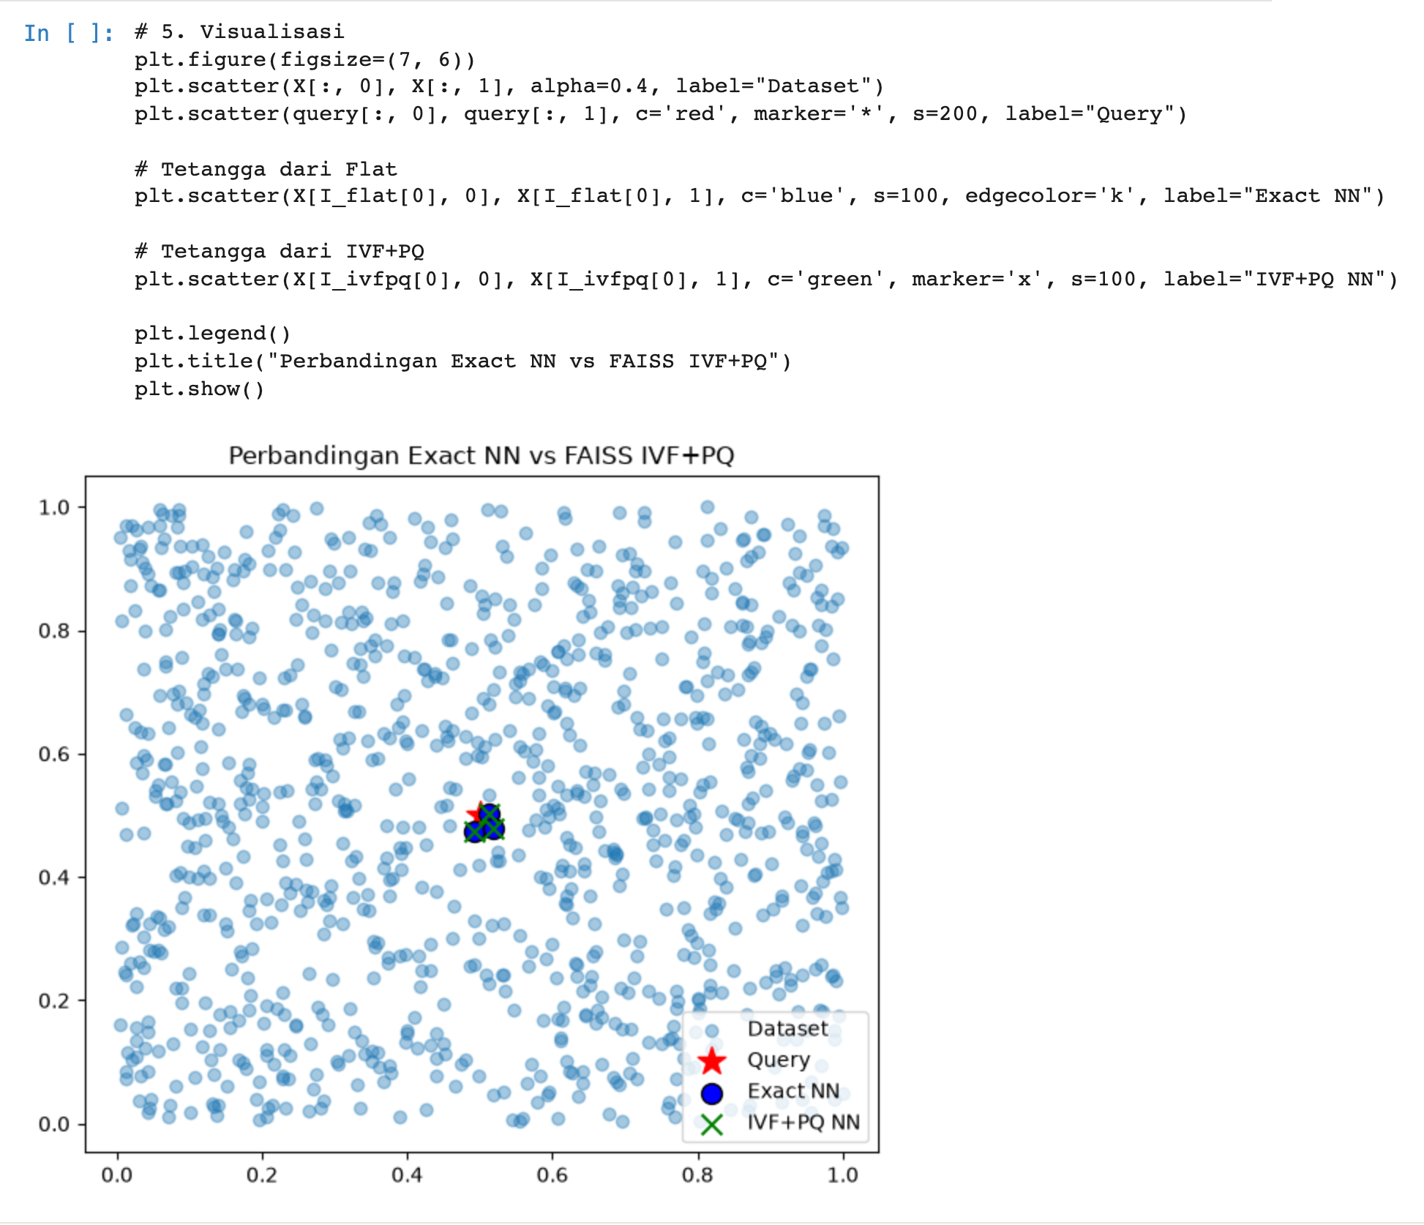  Grafik menampilkan dataset, query, hasil exact NN, dan hasil IVF + PQ. Ketiga tetangga dari kedua index berada pada posisi yang sama terhadap query.
4 | Tabel percobaan metrik, jumlah data, dan dimensi  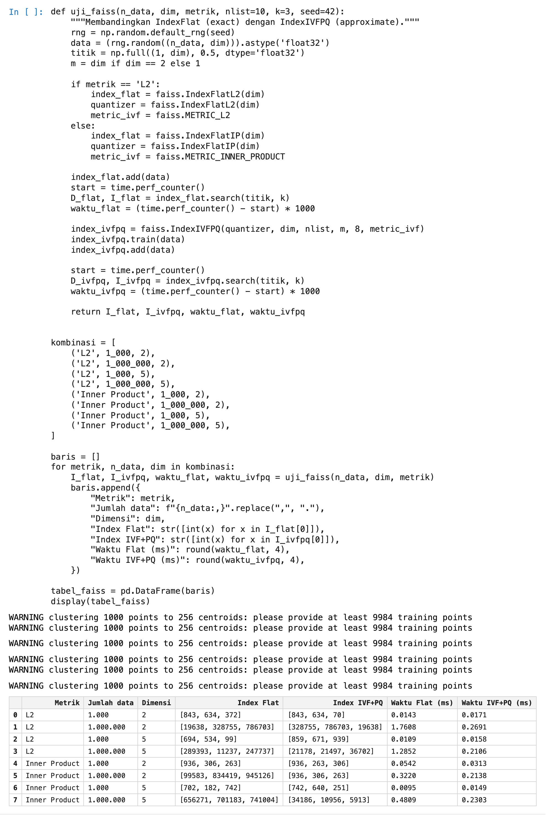  Delapan kombinasi metrik, jumlah data, dan dimensi dicatat. Pada data 1.000.000 titik, IndexFlat memerlukan 1,76 ms sedangkan IVF + PQ 0,27 ms, sehingga pengaruh kuantisasi mulai terlihat. Hasil IVF + PQ pada data besar berbeda dari hasil exact karena vektor disimpan dalam bentuk indeks centroid yang hanya mendekati nilai aslinya.

4. Praktikum 3 — HNSW
Langkah | Deskripsi
1 | Menyiapkan pustaka  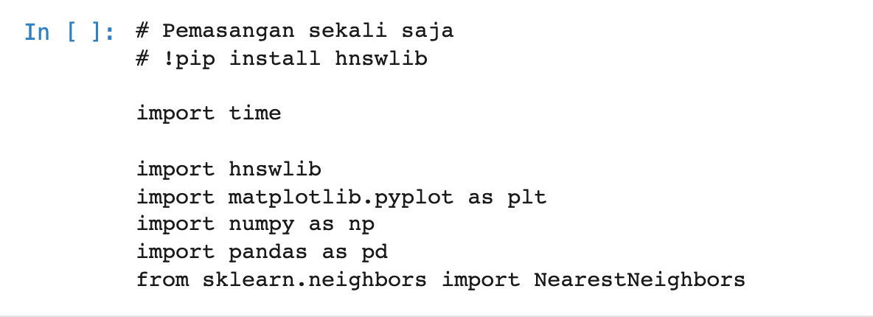  Sel ini memuat pustaka time, hnswlib, matplotlib, numpy, pandas, dan NearestNeighbors. Pustaka HNSW dipasang melalui paket hnswlib.
2 | Percobaan — exact NN dibandingkan HNSW  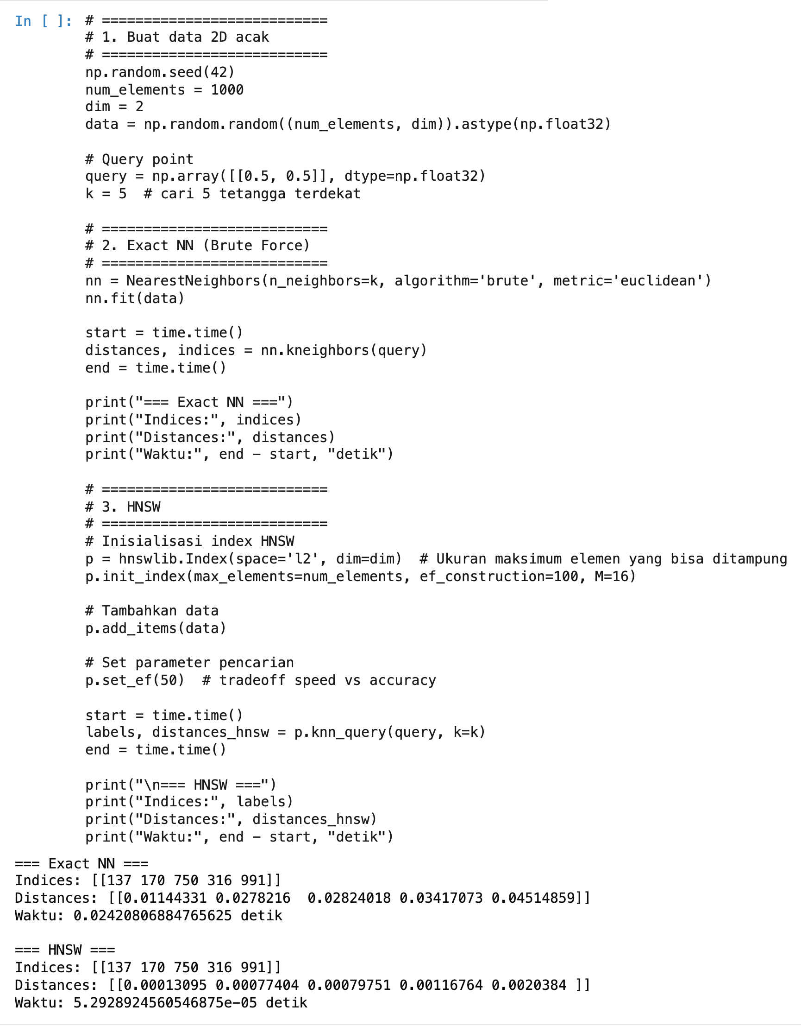  Exact NN dan HNSW dijalankan pada 1.000 data dua dimensi dengan lima tetangga terdekat. Keduanya menghasilkan indeks [137, 170, 750, 316, 991]. Waktu exact 0,0242 detik sedangkan HNSW 0,00005 detik. Nilai jarak yang dilaporkan kedua metode berbeda karena hnswlib dengan space l2 mengembalikan kuadrat jarak Euclidean, misalnya 0,011443 pada hasil exact sama dengan 0,000131 pada hasil HNSW.
3 | Visualisasi hasil pencarian  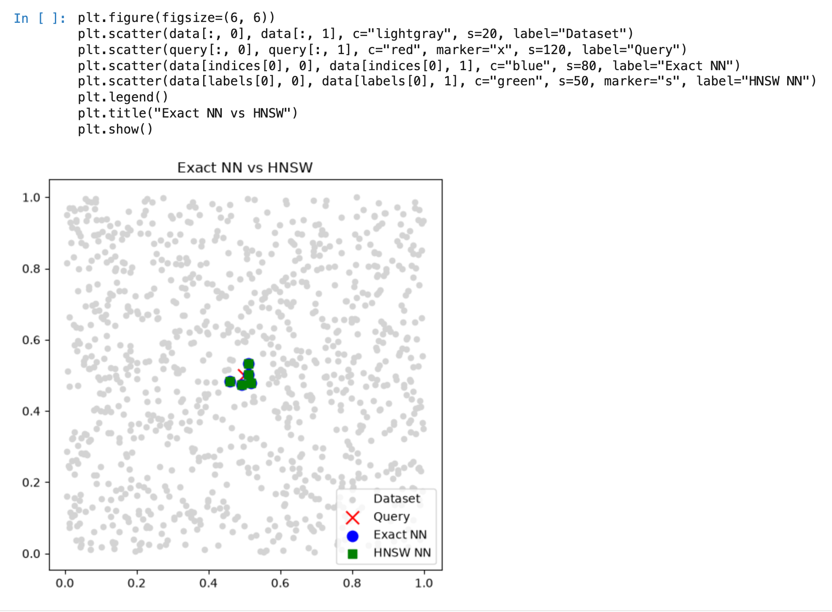  Grafik menampilkan dataset, query, hasil exact NN, dan hasil HNSW NN. Kedua hasil menempati posisi yang sama karena HNSW berhasil menemukan tetangga yang sebenarnya.
4 | Tabel percobaan metrik, jumlah data, dan dimensi  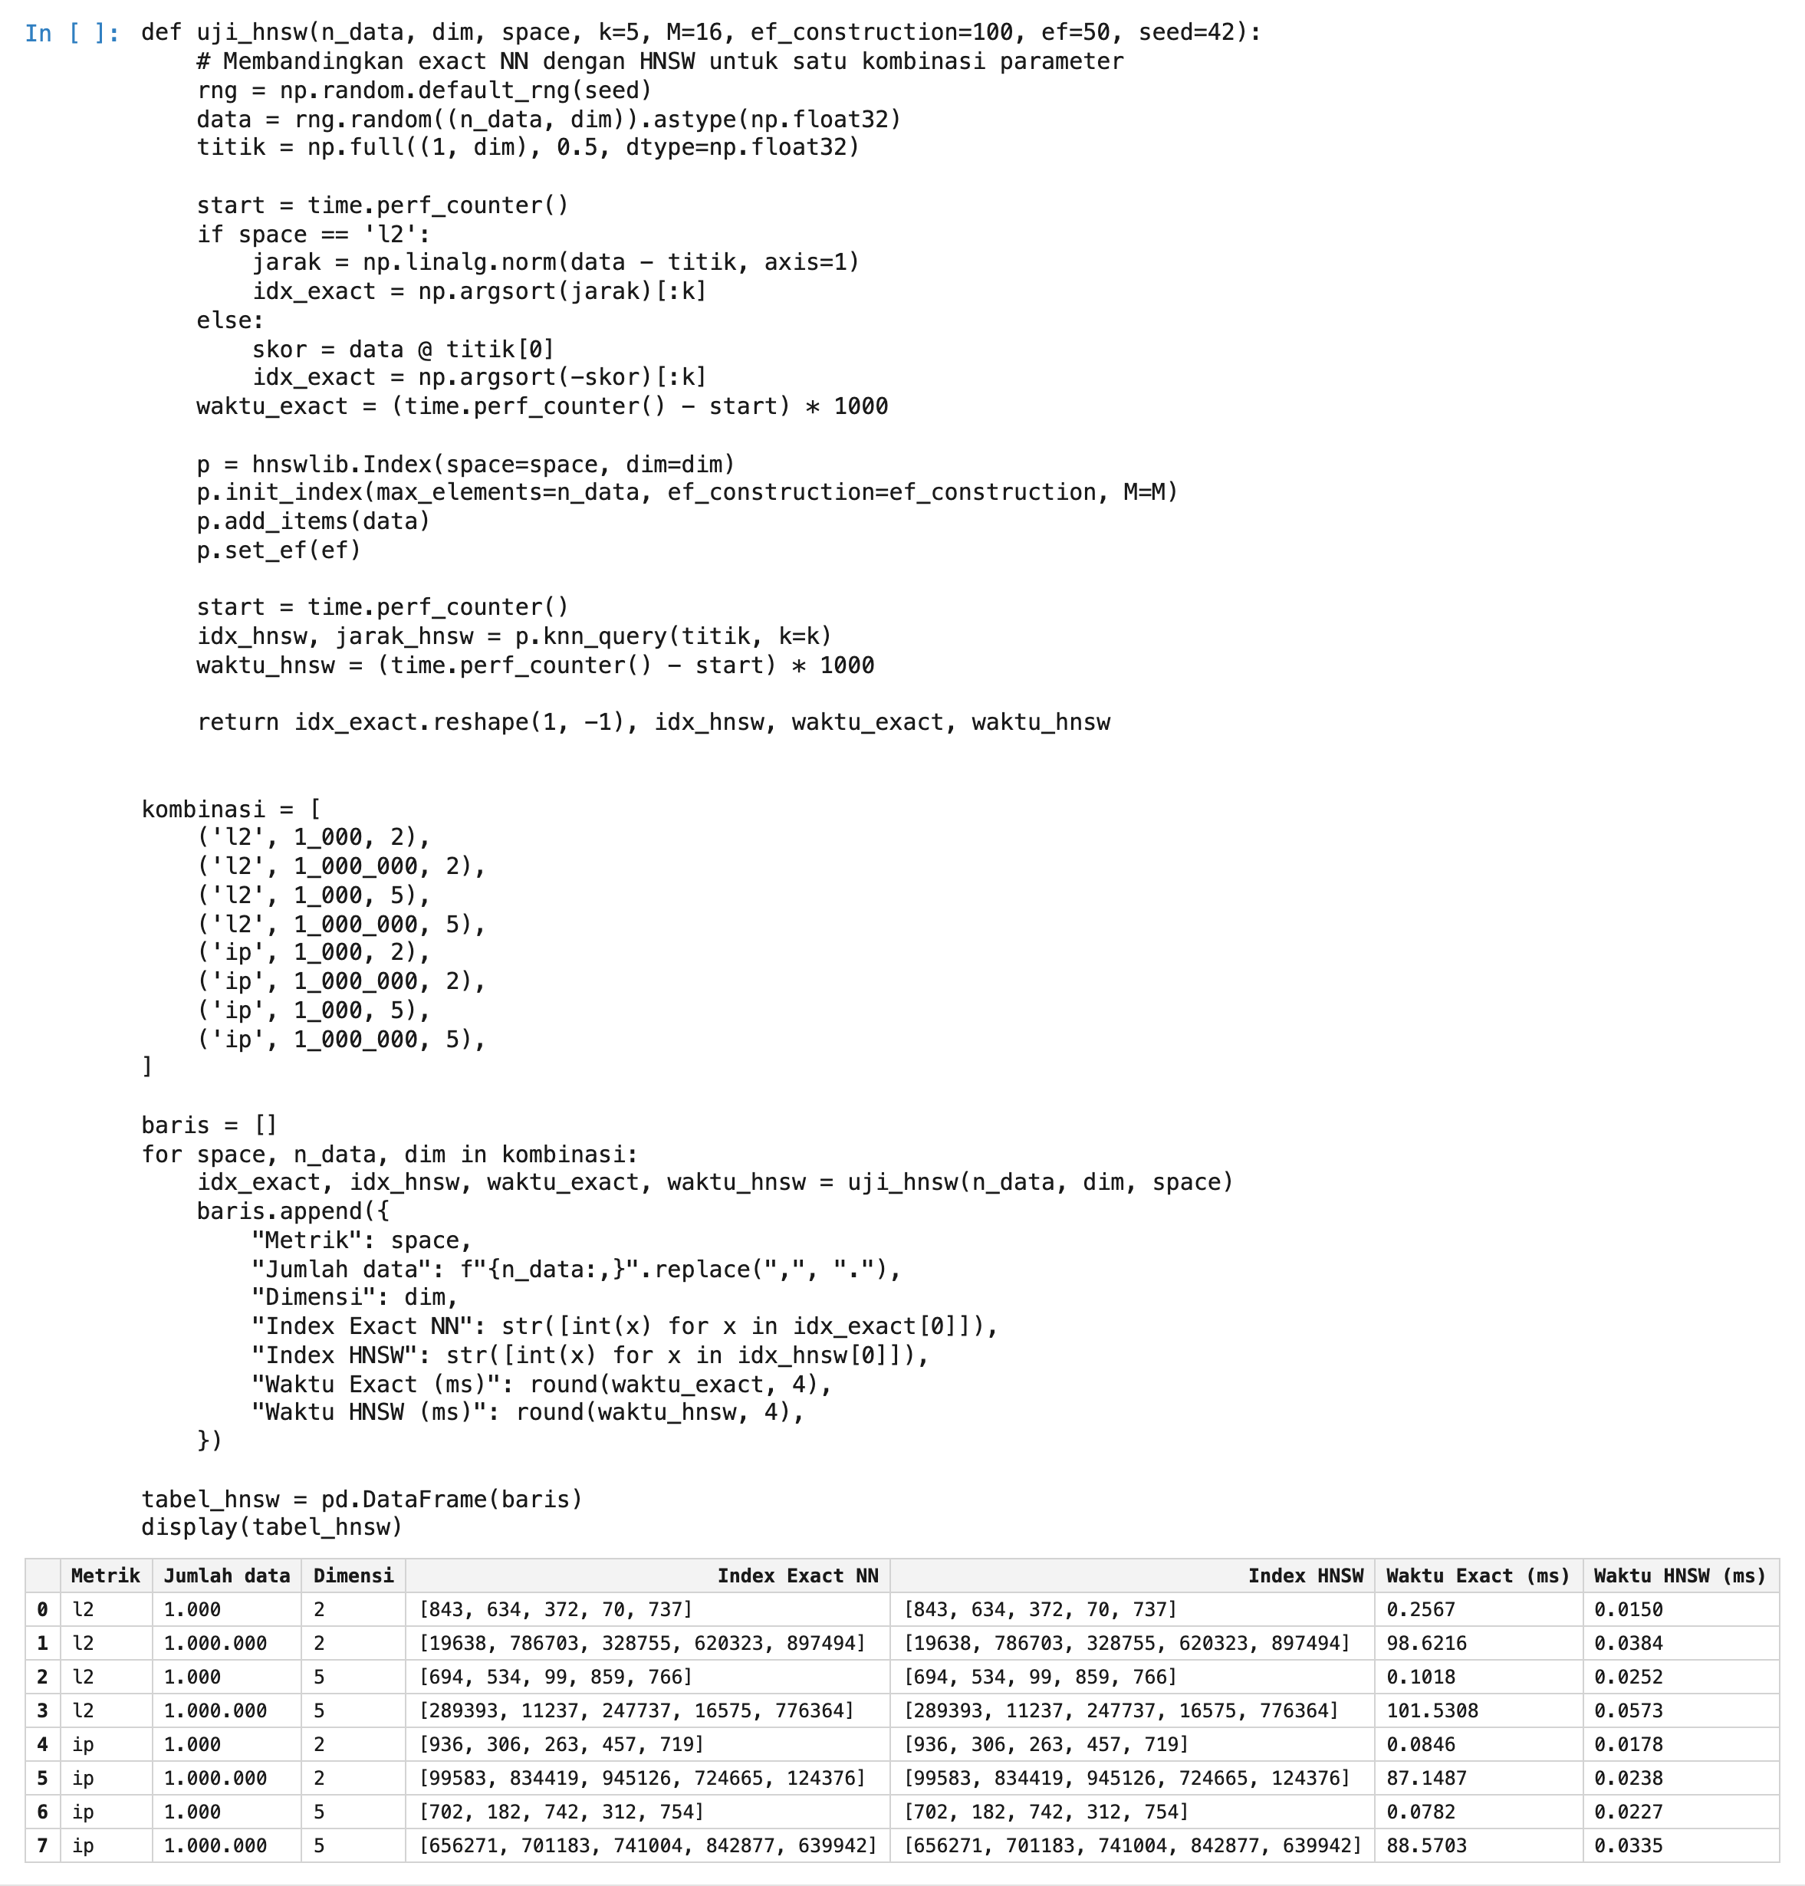  HNSW menghasilkan indeks yang sama dengan hasil exact pada seluruh delapan kombinasi metrik, jumlah data, dan dimensi. Waktu exact pada satu juta data mencapai 98,62 ms sedangkan HNSW 0,038 ms, dan waktu HNSW hampir tidak berubah ketika jumlah data bertambah dari 1.000 menjadi 1.000.000.

5. Praktikum 4 — Perbandingan Annoy, FAISS, dan HNSW
Langkah | Deskripsi
1 | Menyiapkan pustaka  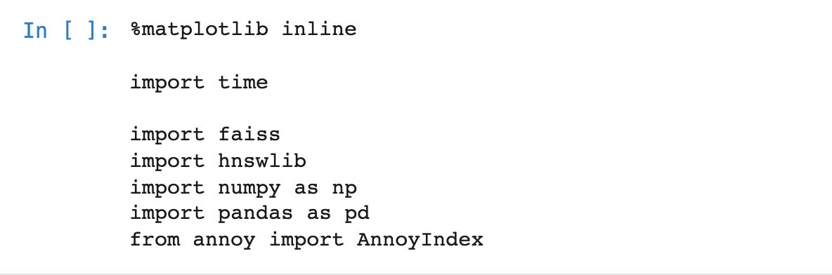  Sel ini memuat pustaka time, faiss, hnswlib, numpy, pandas, dan AnnoyIndex yang dipakai untuk membandingkan ketiga pustaka pada dataset yang sama.
2 | Menyiapkan data satu juta vektor  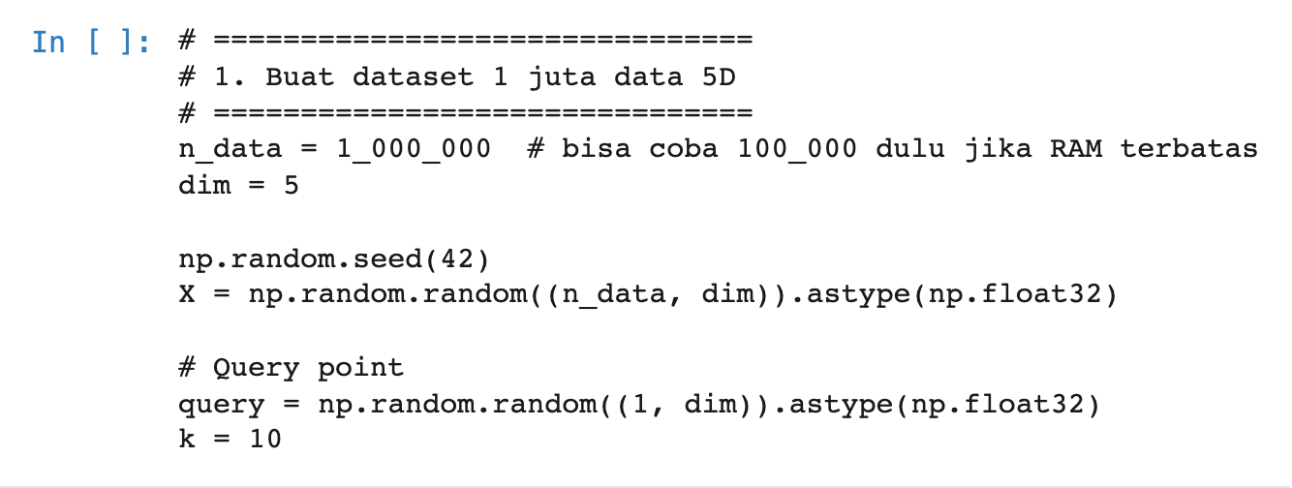  Satu juta vektor acak berdimensi lima dibentuk beserta satu vektor query, dengan jumlah tetangga yang diminta sebanyak sepuluh.
3 | Annoy  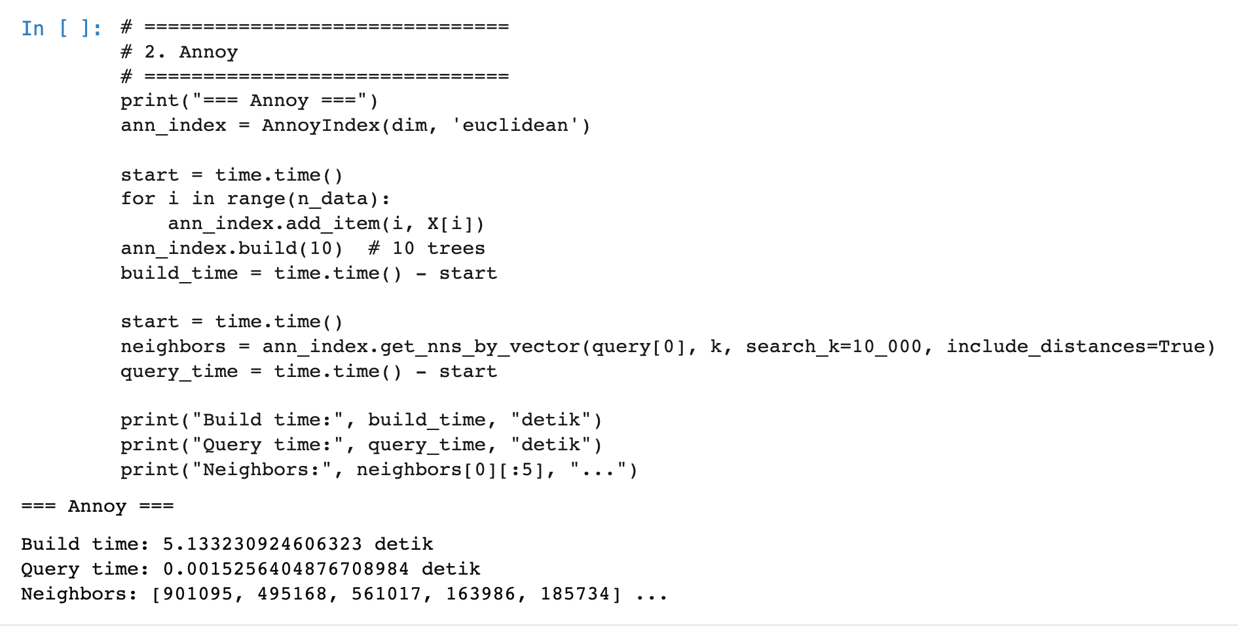  Index Annoy dibangun dengan 10 pohon. Waktu pembuatan index 5,133 detik dan waktu pencarian 0,0015 detik. Nilai search_k ditetapkan sepuluh ribu kandidat agar pencarian tetap praktis.
4 | FAISS  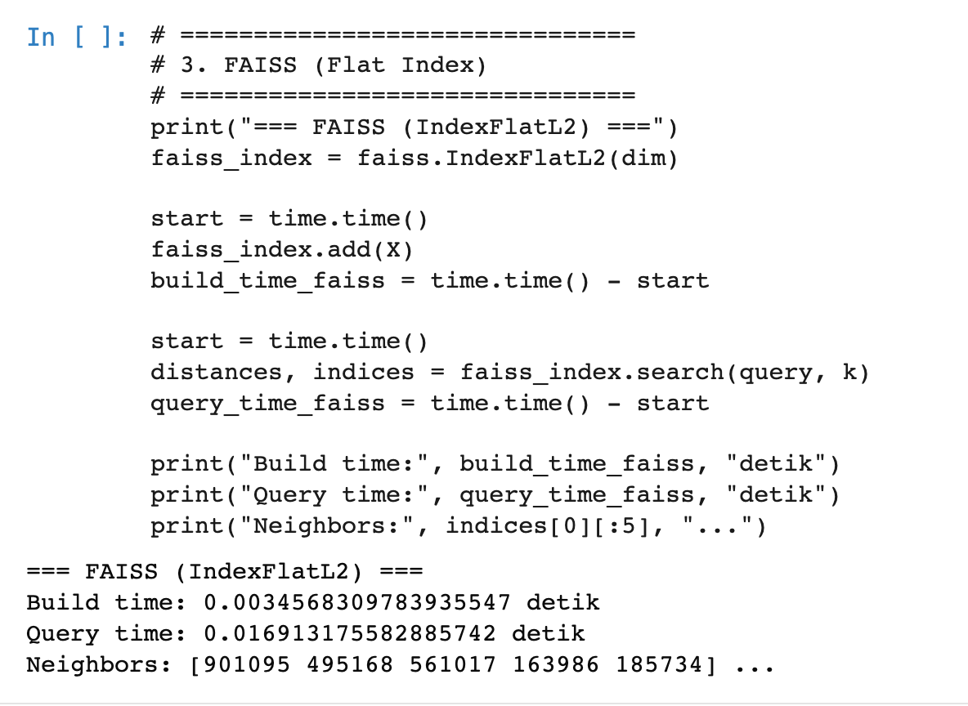  FAISS memakai IndexFlatL2 yang menghitung jarak ke seluruh vektor tanpa kompresi. Waktu pembuatan index 0,0035 detik dan waktu pencarian 0,0169 detik. Hasilnya bersifat exact sehingga dipakai sebagai acuan kebenaran bagi kedua pustaka lainnya.
5 | HNSW  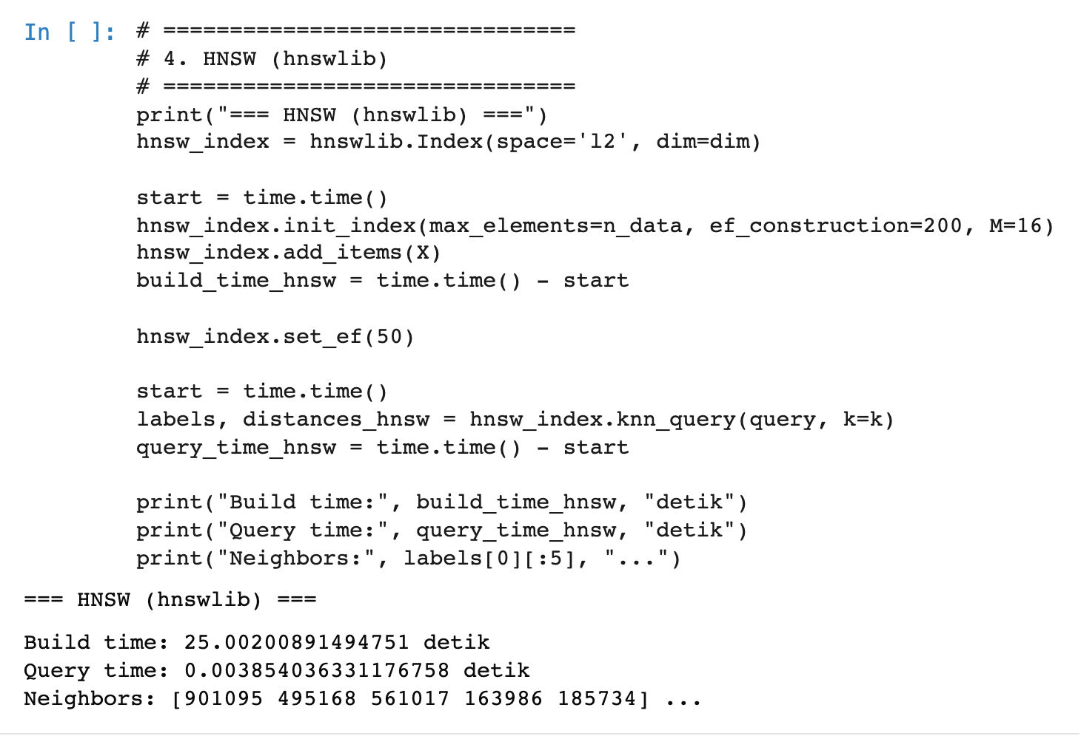  HNSW dibangun dengan M = 16 dan ef_construction = 200, sedangkan pencarian memakai ef = 50. Waktu pembuatan index 25,002 detik dan waktu pencarian 0,0039 detik.
6 | Ringkasan perbandingan  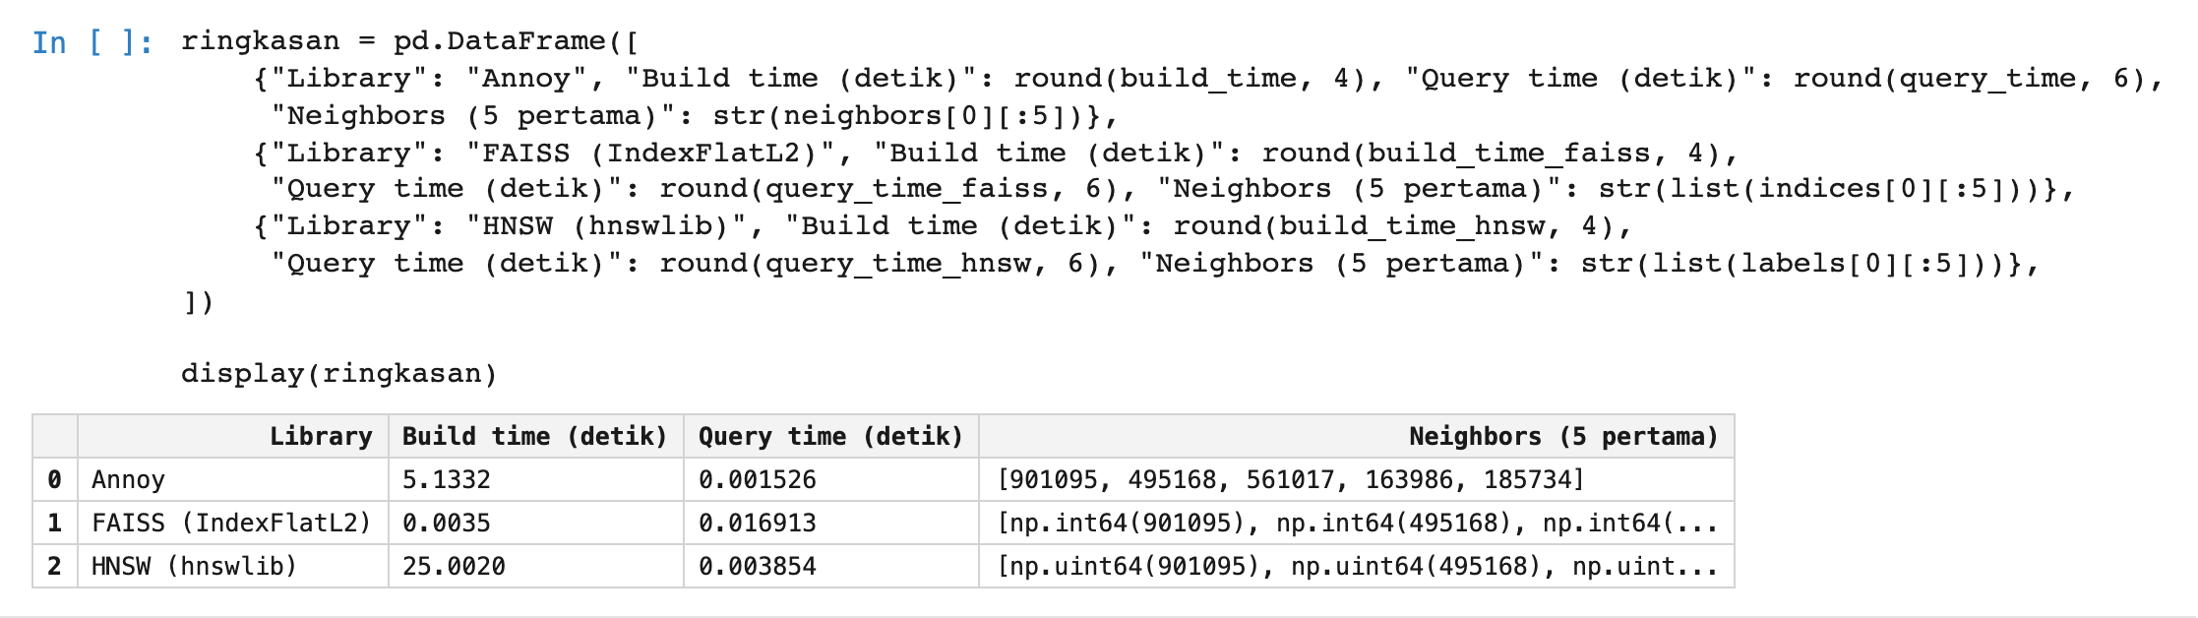  Tabel membandingkan waktu pembuatan index dan waktu pencarian ketiga pustaka. FAISS memiliki waktu pembuatan index tersingkat karena hanya menyimpan vektor, tetapi waktu pencariannya paling lama. Annoy memiliki waktu pembuatan index 5,133 detik dengan waktu pencarian 0,0015 detik, sedangkan HNSW memerlukan waktu pembuatan index paling lama tetapi waktu pencariannya lebih singkat daripada FAISS. Ketiganya menghasilkan lima tetangga terdekat yang sama.
7 | Pengaruh metrik jarak  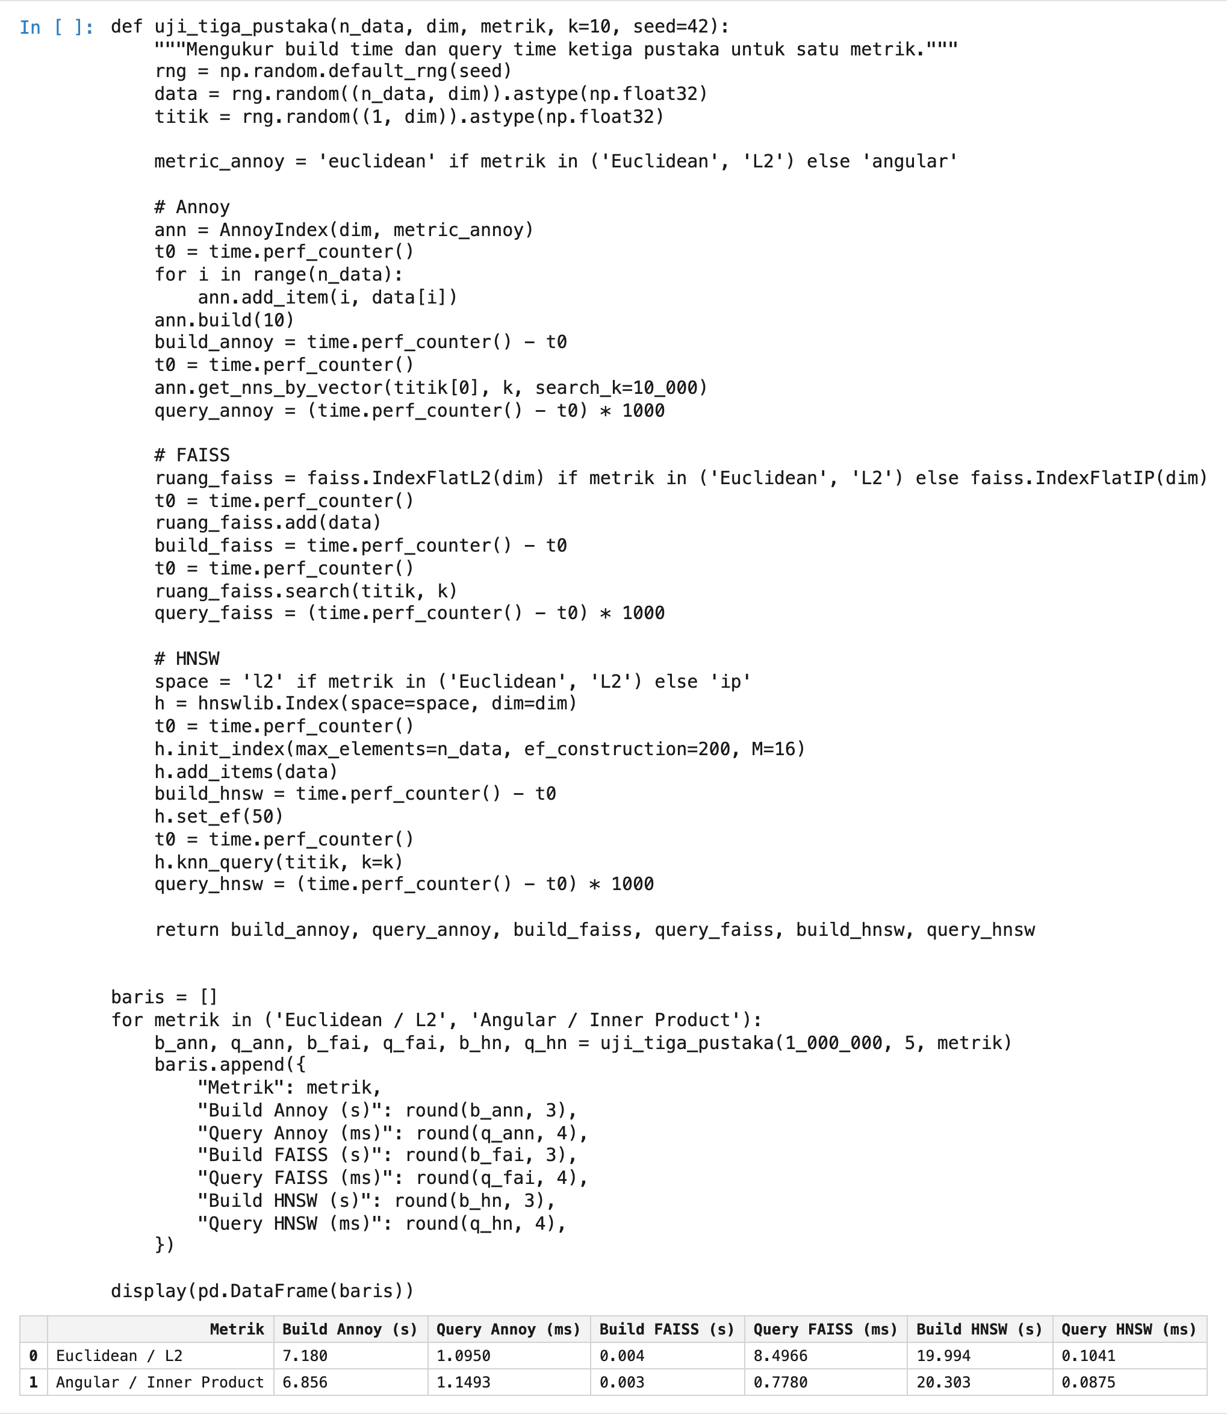  Percobaan diulang dengan metrik Euclidean atau L2 dan metrik Angular atau Inner Product. Waktu pencarian HNSW pada kedua metrik berada di bawah 0,11 ms, sedangkan Annoy sekitar 1,1 ms dan FAISS antara 0,78 ms hingga 8,50 ms. Waktu pembuatan index HNSW pada kedua metrik sekitar 20 detik.

6. Praktikum 5 — Benchmark Recall dan Query Time
Langkah | Deskripsi
1 | Menyiapkan pustaka  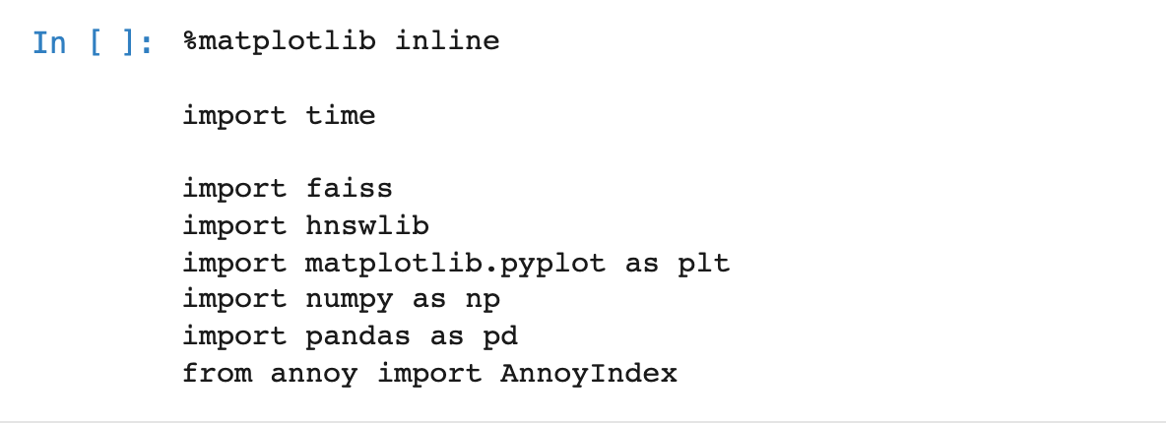  Sel ini memuat pustaka time, faiss, hnswlib, matplotlib, numpy, pandas, dan AnnoyIndex yang dipakai pada benchmark.
2 | Menyiapkan dataset dan ground truth  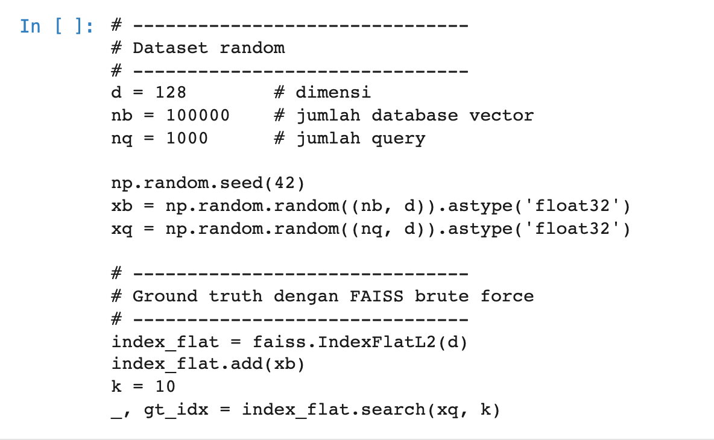  Dataset terdiri atas 100.000 vektor database berdimensi 128 dan 1.000 vektor query. Ground truth dihitung dengan IndexFlatL2 yang bersifat exact dan dipakai sebagai acuan penilaian recall.
3 | Fungsi recall  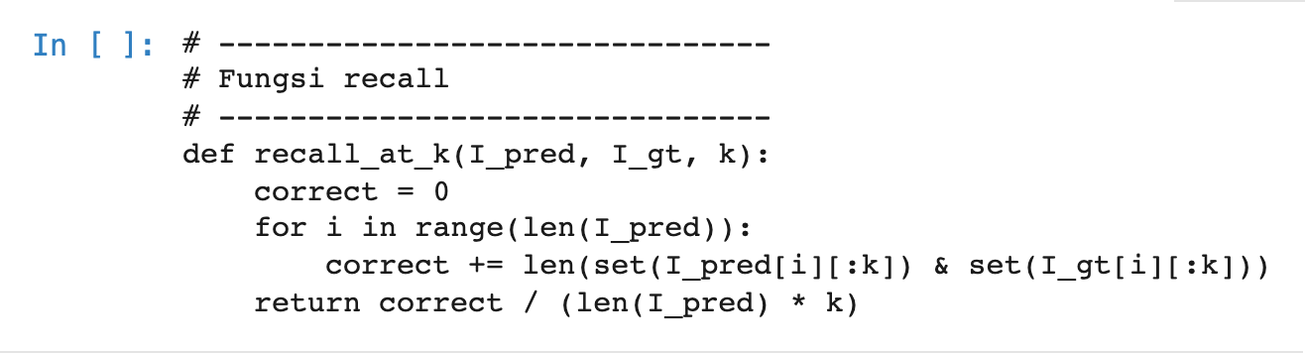  Recall dihitung dari banyaknya tetangga yang sama antara hasil pencarian approximate dan hasil pencarian exact, dibagi dengan jumlah tetangga yang diminta untuk seluruh query.
4 | Pembangunan index  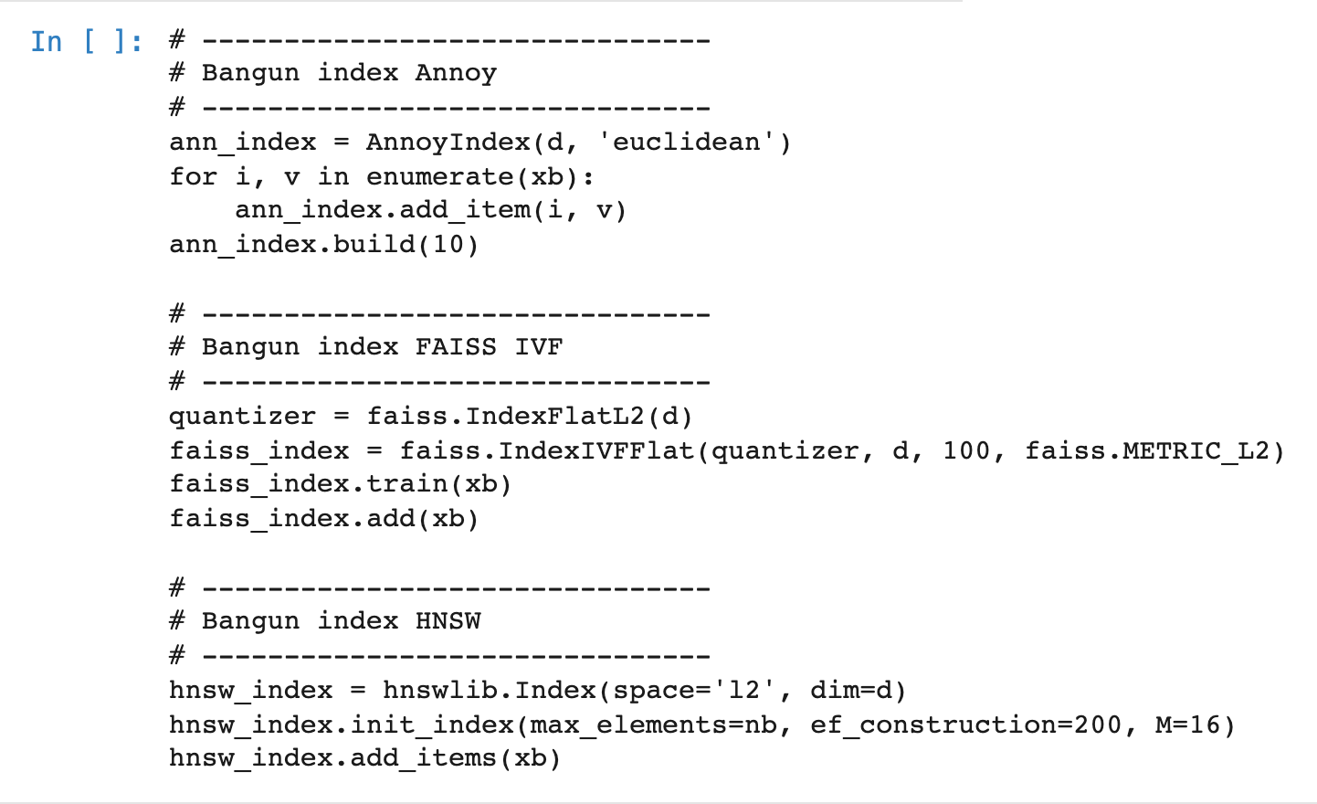  Ketiga index dibangun satu kali, yaitu Annoy dengan 10 pohon, FAISS IVF dengan 100 klaster, dan HNSW dengan M = 16 serta ef_construction = 200. Pendekatan ini setara dengan modul, karena parameter yang divariasikan pada tahap berikutnya hanya berpengaruh pada saat pencarian dan tidak mengubah index.
5 | Fungsi pengukuran  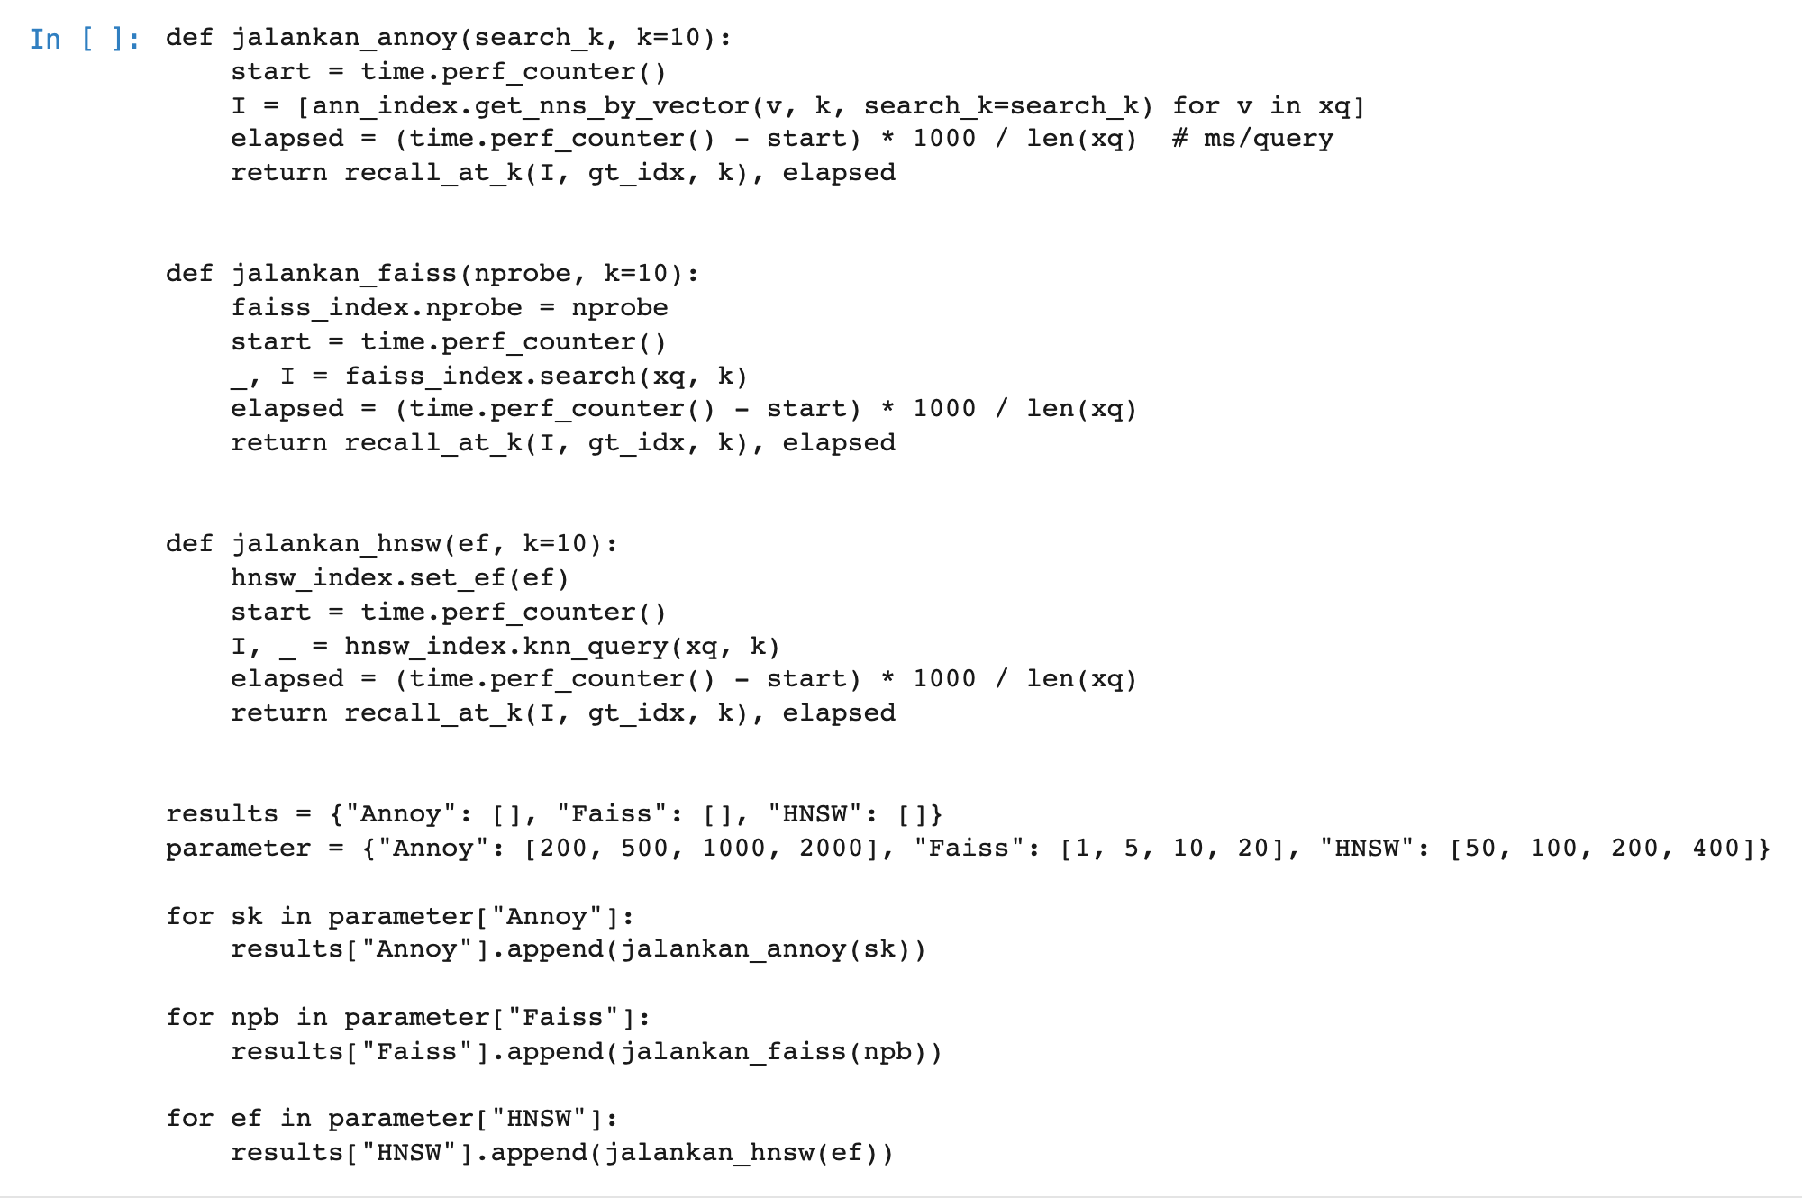  Tiga fungsi pengukuran disiapkan untuk memvariasikan search_k pada Annoy, nprobe pada FAISS, dan ef pada HNSW. Setiap fungsi mencatat recall serta waktu rata-rata per query dalam milidetik.
6 | Tabel hasil benchmark  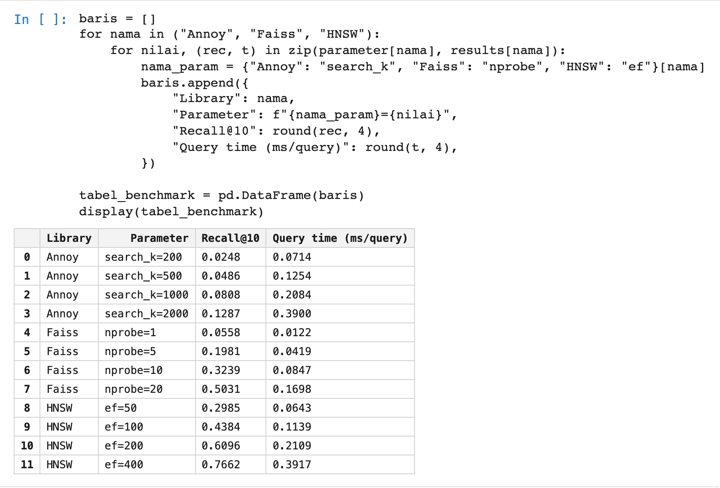  Dua belas kombinasi parameter dicatat. HNSW dengan ef = 400 mencapai recall 0,7662 dengan 0,3917 ms per query, sedangkan FAISS dengan nprobe = 20 mencapai recall 0,5031 dengan 0,1698 ms. Annoy dengan search_k = 2000 mencapai recall 0,1287 dengan 0,3900 ms. Pada data acak berdimensi 128, Annoy memerlukan search_k yang jauh lebih besar agar recallnya menyaingi kedua metode lainnya.
7 | Grafik trade-off  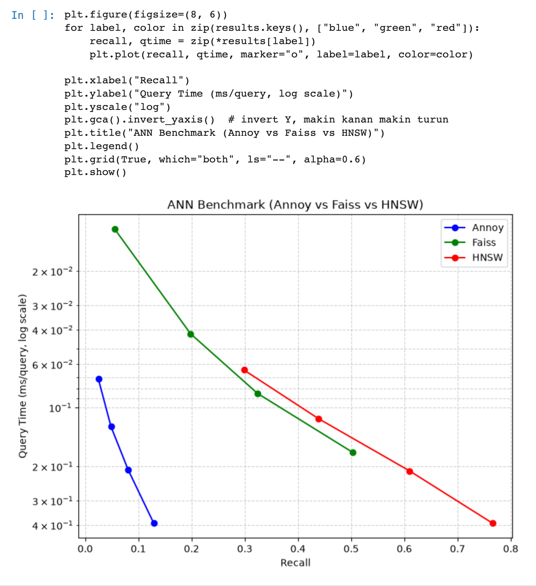  Grafik menampilkan recall pada sumbu X dan waktu query pada sumbu Y dengan skala logaritmik serta sumbu Y yang dibalik. Titik yang lebih ke kanan atas menandakan kinerja yang lebih baik. HNSW berada paling kanan atas, diikuti FAISS, sedangkan Annoy berada paling kiri.

7. Praktikum 6 — Pencarian Lagu Mirip pada Dataset Spotify
Langkah | Deskripsi
1 | Menyiapkan pustaka  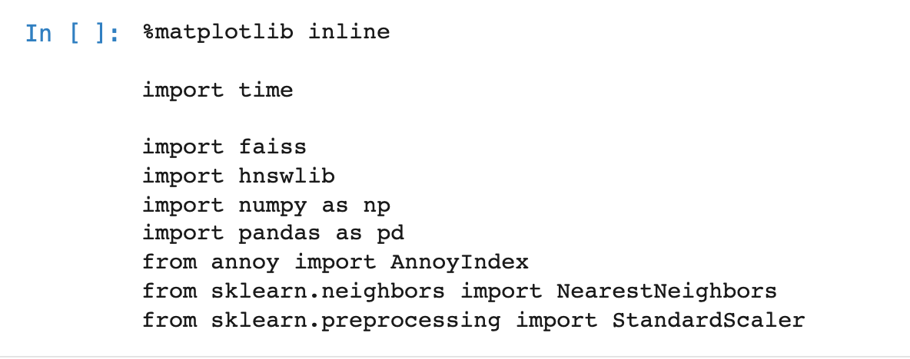  Sel ini memuat pustaka time, faiss, hnswlib, numpy, pandas, AnnoyIndex, NearestNeighbors, dan StandardScaler.
2 | Memuat dataset dan normalisasi fitur  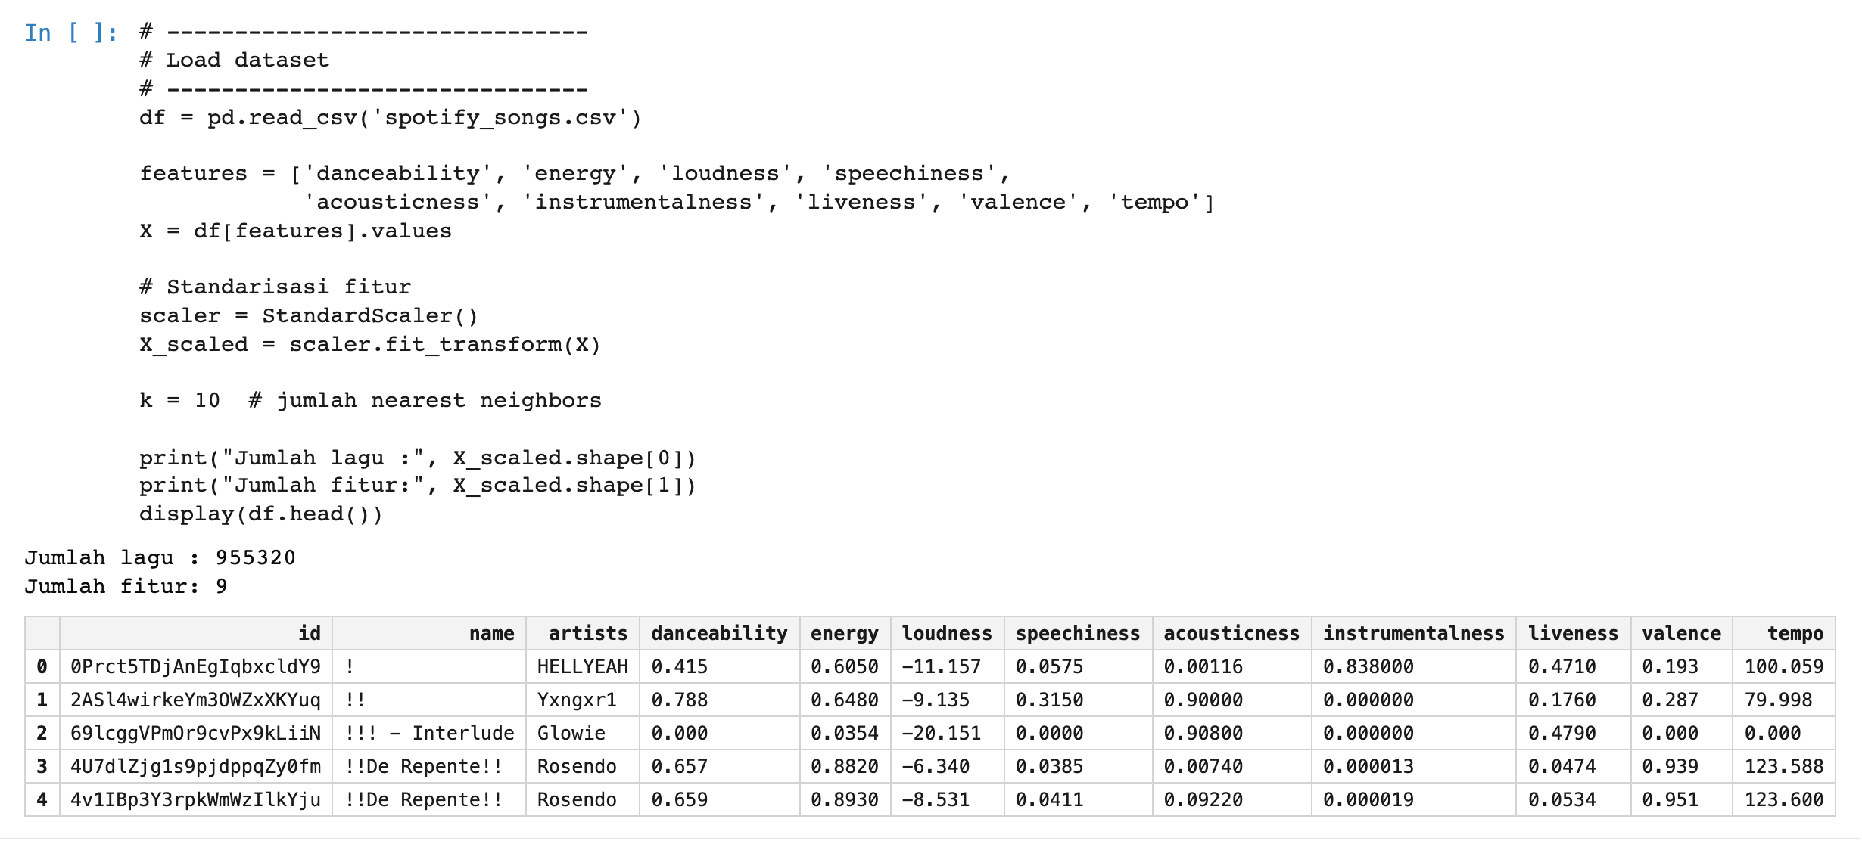  Dataset memuat 955.320 lagu dengan sembilan fitur audio, yaitu danceability, energy, loudness, speechiness, acousticness, instrumentalness, liveness, valence, dan tempo. Fitur dinormalisasi dengan StandardScaler agar setiap atribut memberikan kontribusi yang seimbang pada perhitungan jarak.
3 | Exact Nearest Neighbor  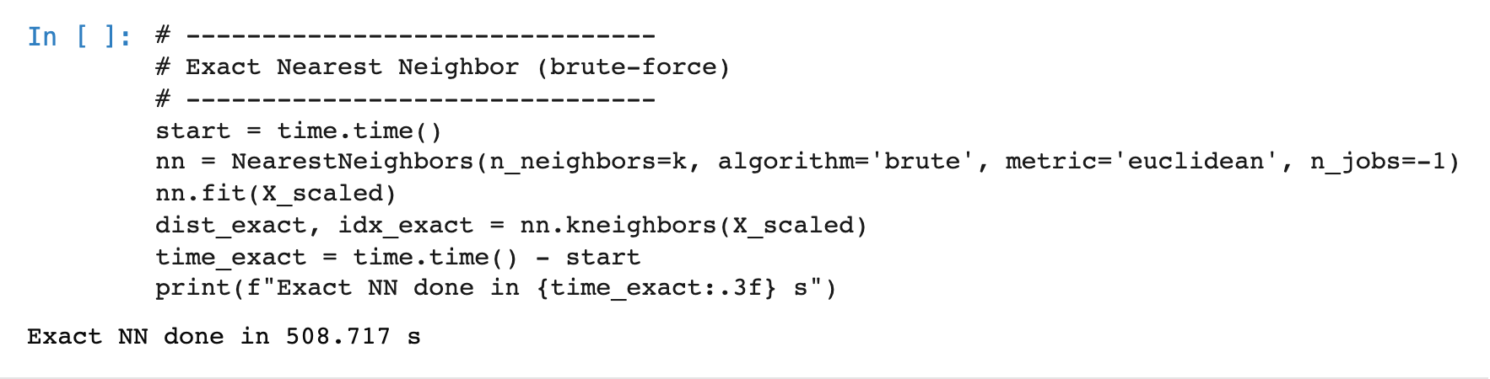  Pencarian exact dijalankan untuk seluruh lagu dengan NearestNeighbors bermetode brute force. Proses ini memerlukan waktu 508,717 detik karena menghitung jarak antara setiap lagu dengan seluruh lagu lain.
4 | Annoy  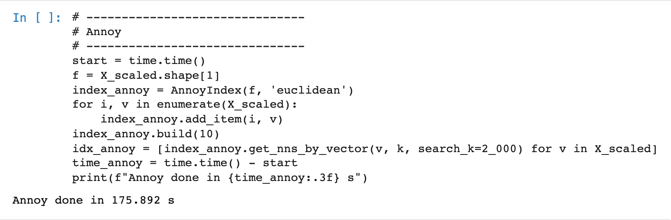  Index Annoy dibangun dengan 10 pohon dan pencarian dilakukan untuk seluruh lagu dengan search_k sebesar dua ribu kandidat. Proses ini memerlukan waktu 175,892 detik, yaitu sekitar sepertiga waktu pencarian exact.
5 | HNSW  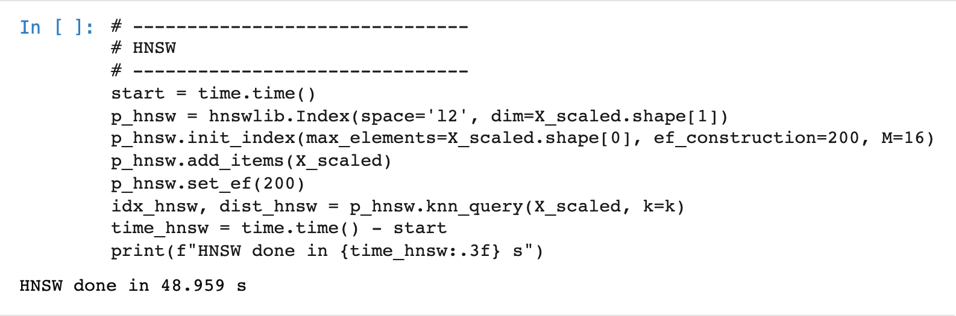  HNSW dibangun dengan M = 16, ef_construction = 200, dan ef = 200. Proses ini memerlukan waktu 48,959 detik, yaitu waktu tercepat di antara keempat metode.
6 | FAISS IVF  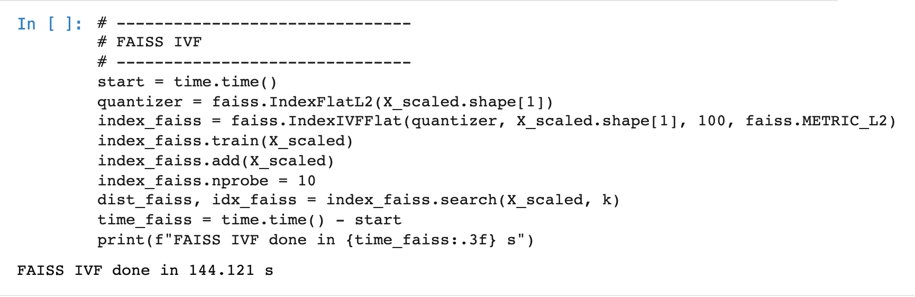  FAISS memakai IndexIVFFlat dengan 100 klaster dan nprobe = 10, sehingga pencarian hanya dilakukan pada sepuluh klaster yang paling dekat dengan query. Proses ini memerlukan waktu 144,121 detik.
7 | Contoh hasil pencarian untuk lagu pertama  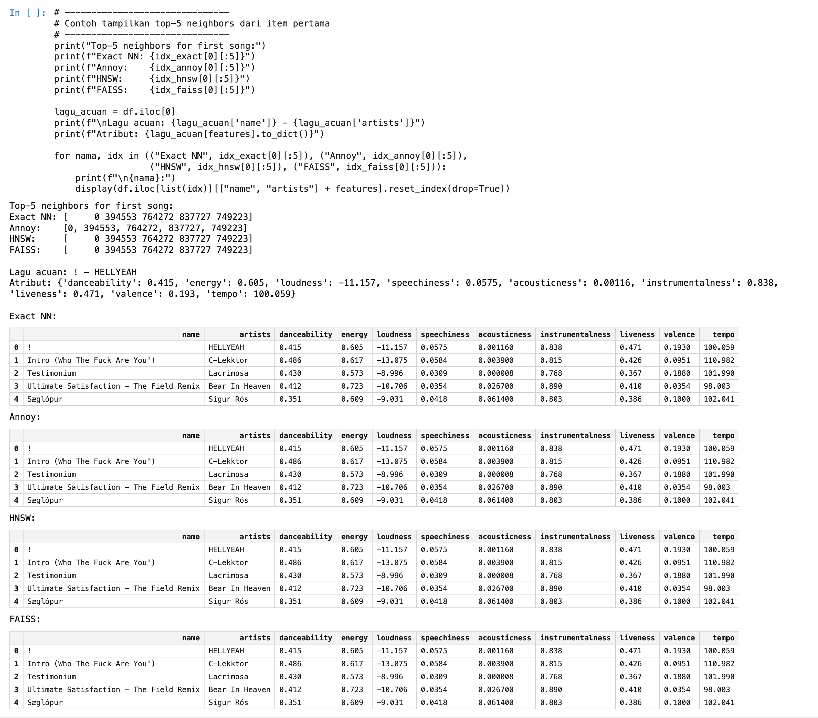  Keempat metode mengembalikan lima lagu yang sama untuk lagu acuan "!" oleh HELLYEAH, yaitu Intro (Who The Fuck Are You') oleh C-Lekktor, Testimonium oleh Lacrimosa, Ultimate Satisfaction - The Field Remix oleh Bear In Heaven, dan Sæglópur oleh Sigur Rós. Kelima lagu memiliki karakteristik audio yang mirip, misalnya instrumentalness di atas 0,76 dan tempo pada kisaran 98 sampai 111.
8 | Perbandingan waktu dan recall  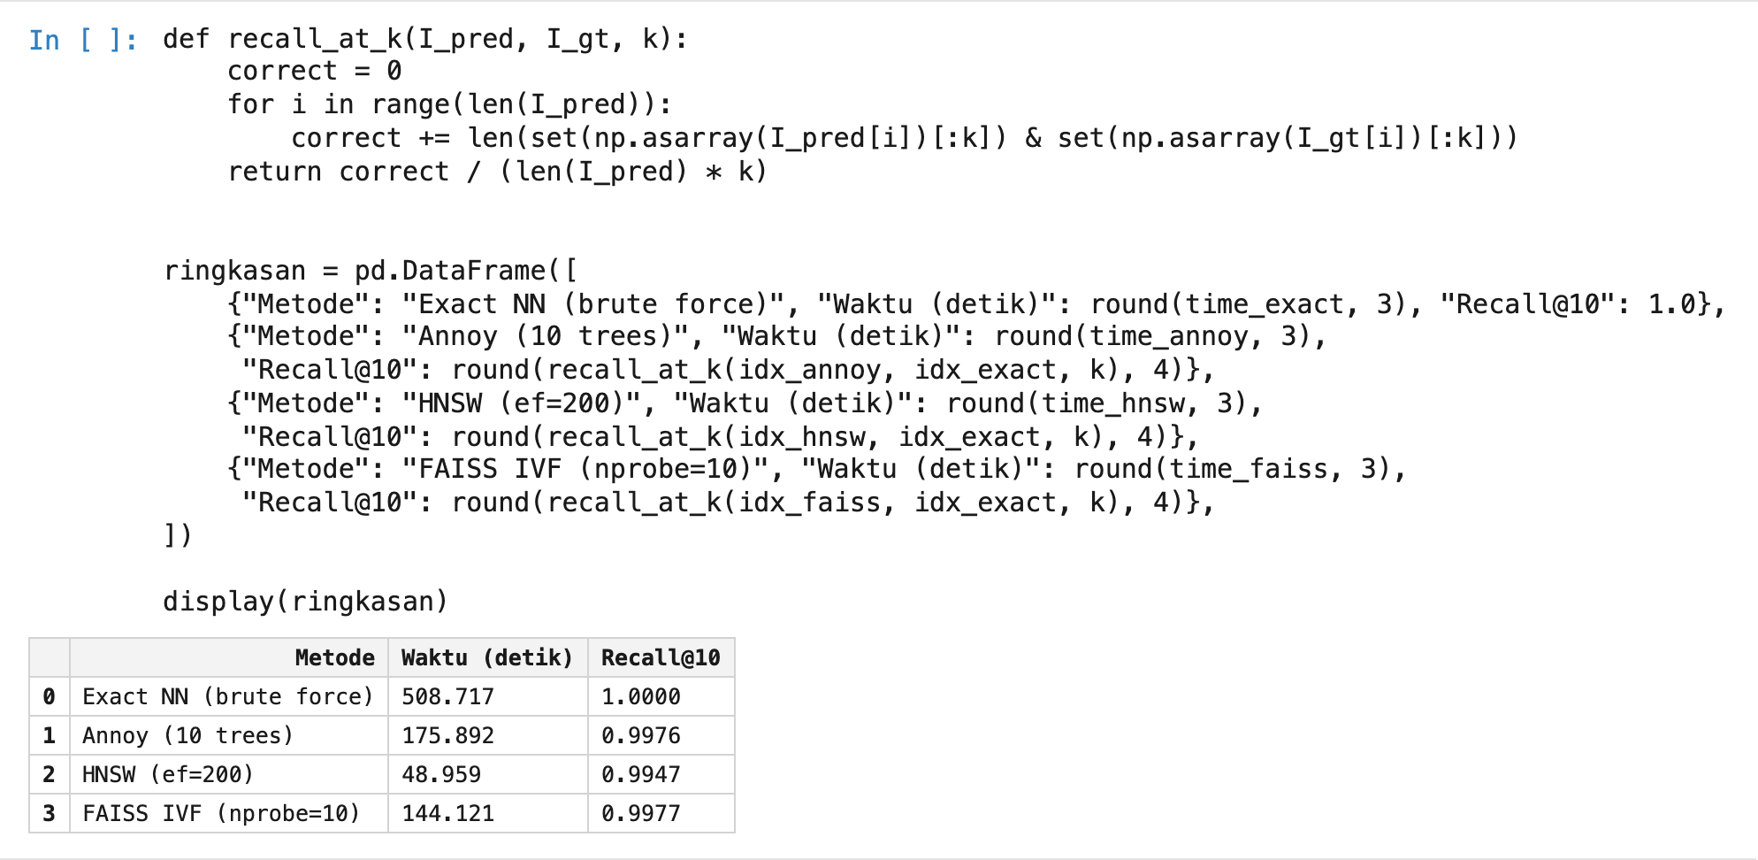  Recall@10 ketiga metode berada di atas 0,99, dengan FAISS IVF 0,9977, Annoy 0,9976, dan HNSW 0,9947. Waktu pencarian HNSW paling singkat, diikuti FAISS IVF, lalu Annoy, sedangkan pencarian exact memerlukan waktu paling lama. Hasil ini menunjukkan bahwa ketiga pustaka ANN menemukan tetangga yang hampir sama dengan pencarian exact dengan waktu yang jauh lebih singkat.

8. Tugas — Perbandingan Exact NN, Annoy, HNSW, dan FAISS
Langkah | Deskripsi
1 | Menyiapkan pustaka  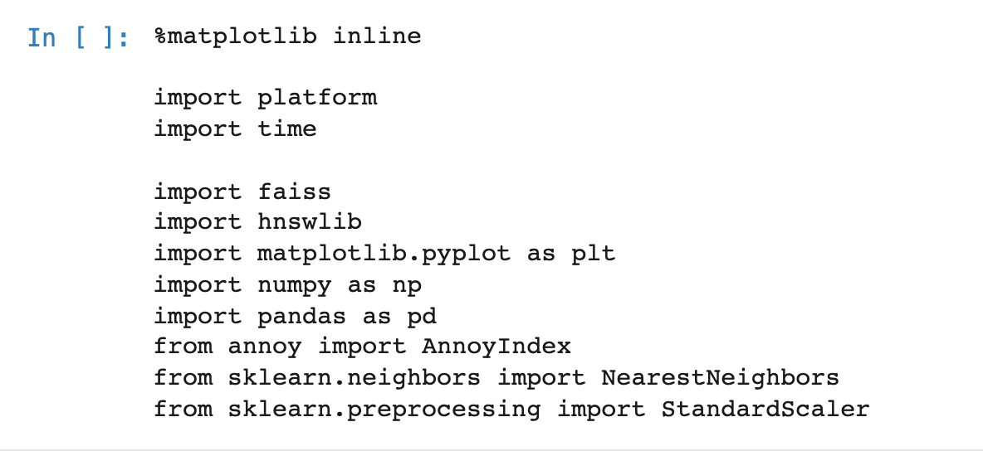  Sel ini memuat pustaka platform, time, faiss, hnswlib, matplotlib, numpy, pandas, AnnoyIndex, NearestNeighbors, dan StandardScaler.
2 | Spesifikasi perangkat  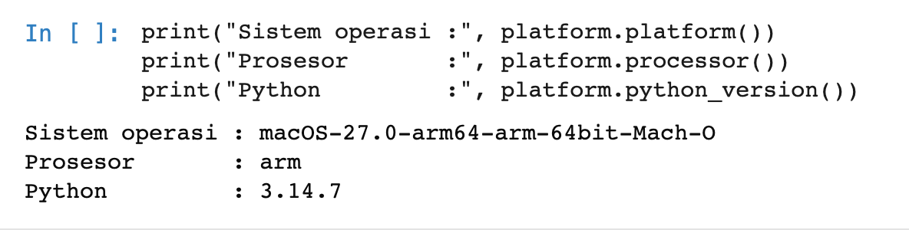  Pengukuran dilakukan pada sistem operasi macOS versi 27.0 dengan arsitektur arm64 dan Python 3.14.7. Pencatatan spesifikasi ini penting karena waktu eksekusi antar perangkat berbeda.
3 | Menyiapkan dataset  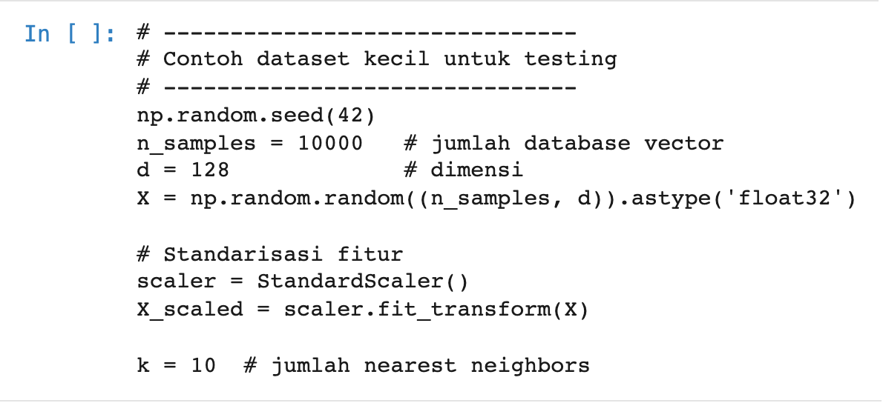  Dataset dibentuk dari 10.000 vektor acak berdimensi 128, kemudian dinormalisasi dengan StandardScaler agar setiap dimensi berada pada skala yang sebanding. Jumlah tetangga yang diminta sebanyak sepuluh.
4 | Exact Nearest Neighbor  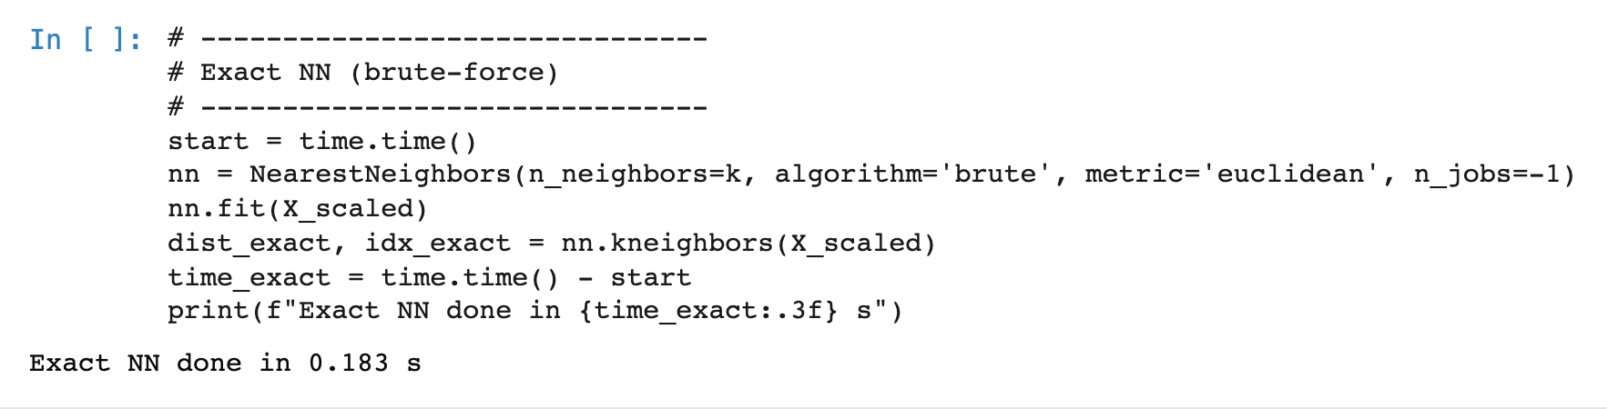  Pencarian exact dijalankan dengan NearestNeighbors bermetode brute force dan memanfaatkan seluruh inti prosesor. Proses ini selesai dalam 0,183 detik karena perhitungan jaraknya tervektorisasi dan jumlah datanya masih terjangkau.
5 | Annoy  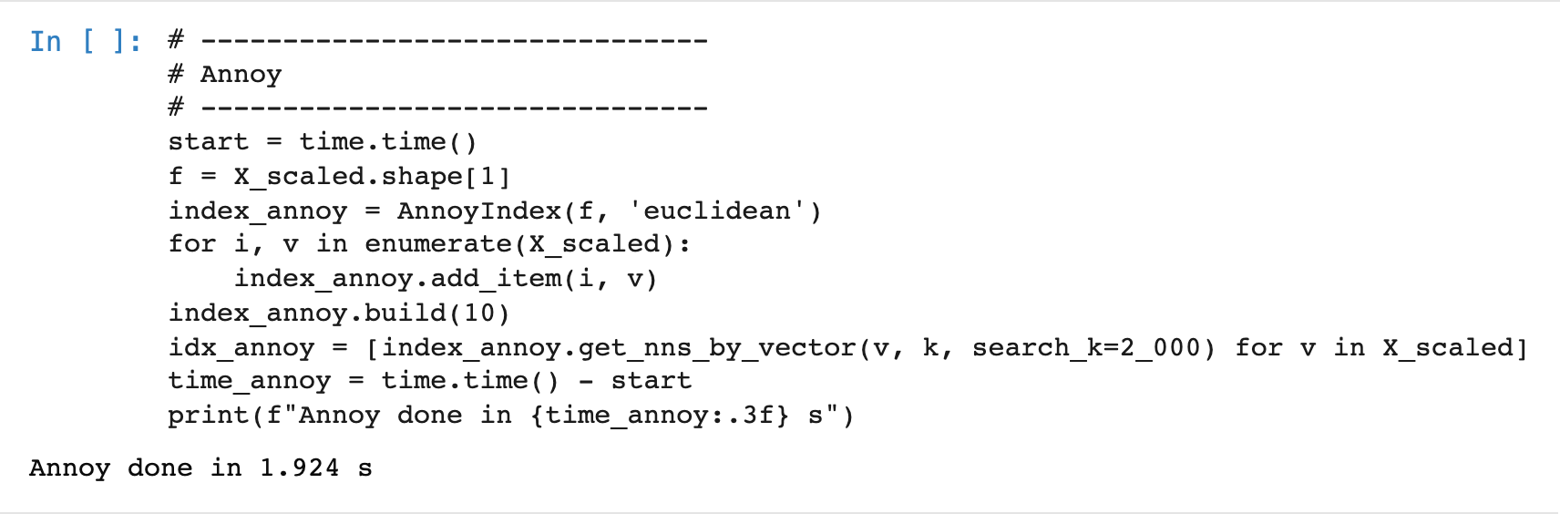  Index Annoy dibangun dengan 10 pohon, kemudian pencarian dilakukan untuk seluruh vektor dengan search_k sebesar dua ribu kandidat. Proses ini memerlukan waktu 1,924 detik.
6 | HNSW  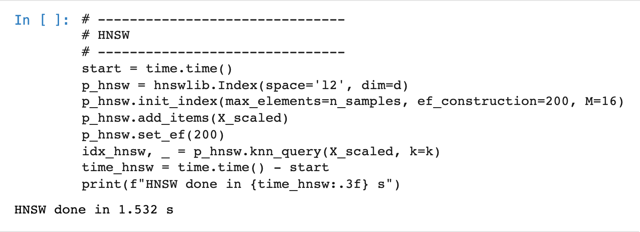  HNSW dibangun dengan M = 16, ef_construction = 200, dan ef = 200. Proses ini memerlukan waktu 1,532 detik dengan recall 0,9805, yaitu recall tertinggi di antara ketiga pustaka ANN.
7 | FAISS IVF  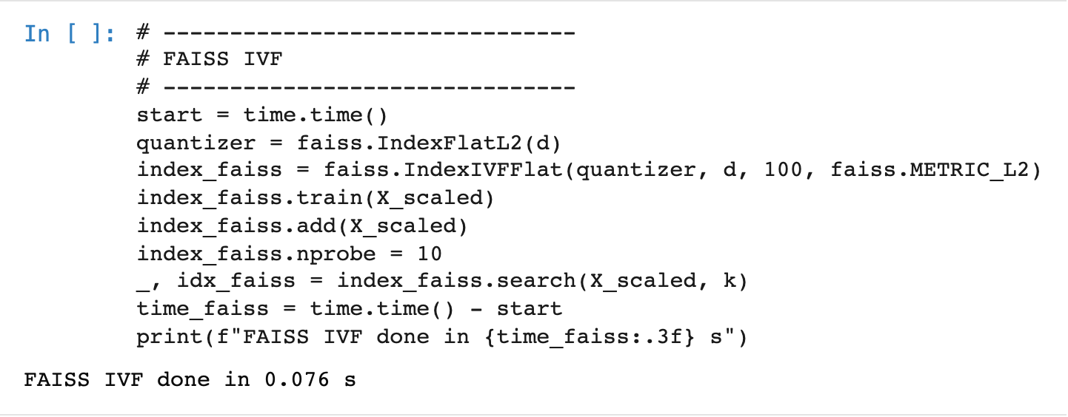  FAISS memakai IndexIVFFlat dengan 100 klaster dan nprobe = 10. Proses ini memerlukan waktu 0,076 detik, yaitu 2,43 kali lebih cepat daripada pencarian exact.
8 | Ringkasan waktu dan recall  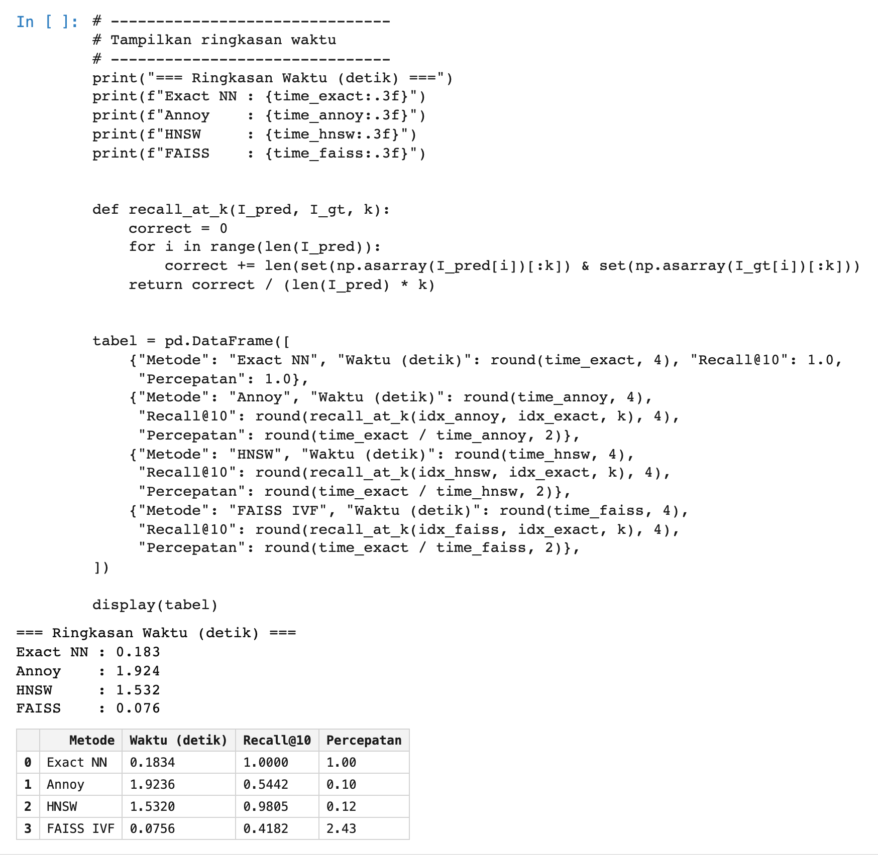  Tabel memuat waktu, recall, dan percepatan relatif terhadap pencarian exact. Pada ukuran data ini pencarian exact masih lebih cepat daripada Annoy dan HNSW karena biaya pembuatan index dan pemanggilan pencarian per vektor dari Python masih mendominasi, sedangkan pencarian exact memproses seluruh query dalam satu operasi matriks. Recall ketiga pustaka berbeda sesuai nilai parameter pencariannya, yaitu HNSW 0,9805, Annoy 0,5442, dan FAISS IVF 0,4182.
9 | Visualisasi perbandingan waktu  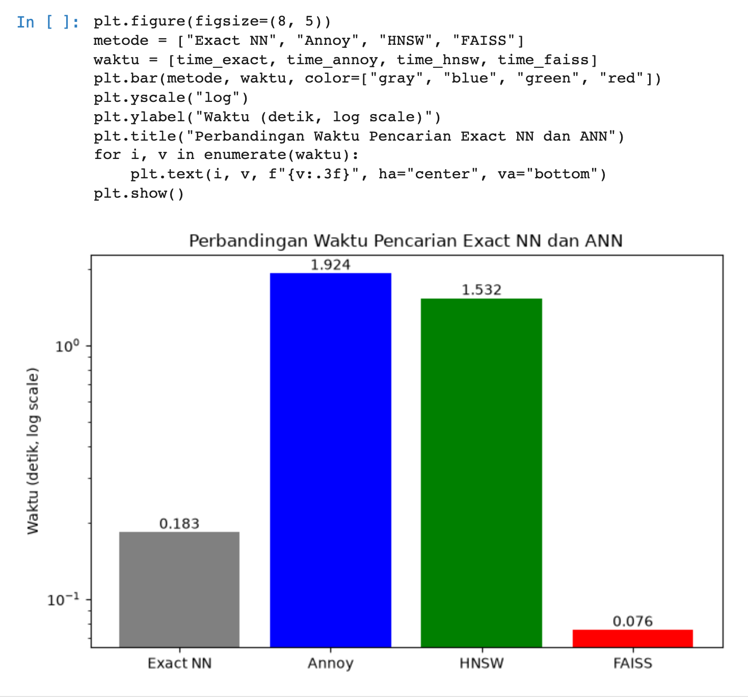  Grafik batang memperlihatkan perbandingan waktu komputasi keempat metode dengan skala logaritmik karena selisih waktunya cukup besar.

Catatan Perbedaan dan Penyesuaian dengan Modul
Pemasangan Annoy pada lingkungan yang dipakai memerlukan perhatian khusus. PyPI hanya menyediakan berkas terpasang siap pakai untuk Python 3.10, sehingga pada Python versi lain Annoy harus dibangun dari kode sumber. Pembangunan dengan flag bawaan paket tersebut, yaitu gabungan -O3 dan -ffast-math, menghasilkan pustaka yang tidak berfungsi pada perangkat ini: pencarian mengembalikan indeks yang salah, dan pada beberapa konfigurasi prosesnya tidak selesai. Setelah dibangun ulang dengan -O2 tanpa -ffast-math, hasil Annoy menjadi tepat dan waktunya sesuai, misalnya tetangga terdekat untuk satu titik pada data 1.000 titik menghasilkan indeks [7, 700, 427] yang sama dengan hasil exact.
Nilai search_k pada Annoy ditetapkan secara eksplisit untuk data berukuran besar. Nilai bawaan Annoy adalah n_trees dikali jumlah data, sehingga pada satu juta data berarti sepuluh juta kandidat untuk setiap query dan pada 955.320 lagu berarti sekitar sembilan setengah juta kandidat per query. Nilai tersebut membuat waktu pencarian menjadi tidak praktis, sehingga dipakai nilai yang lebih kecil dan disebutkan pada masing-masing langkah.
Pada percobaan simulasi rekomendasi lagu, penjelasan modul menyebutkan jumlah lagu sebesar satu juta dan tabel yang disediakan juga meminta ukuran tersebut, sedangkan potongan kode pada modul menuliskan 50 juta. Laporan ini memakai satu juta lagu agar sesuai dengan penjelasan dan tabel.
Dataset Spotify pada modul diambil dari tautan Kaggle yang memuat dua berkas. Berkas pertama, yaitu songs_with_attributes_and_lyrics.csv, dipakai sesuai petunjuk modul. Berkas aslinya berukuran sekitar 1,5 GB dan memuat kolom lirik yang tidak diperlukan untuk perhitungan jarak. Kolom identitas lagu dan sembilan fitur audio diekstraksi menjadi berkas spotify_songs.csv berisi 955.320 baris agar notebook dapat dijalankan tanpa memuat seluruh berkas aslinya.
Pemanggilan IndexIVFFlat dan IndexIVFPQ pada versi FAISS yang dipakai memerlukan jumlah klaster sebagai argumen posisional. Pemanggilan dengan kata kunci nlist menimbulkan kesalahan tipe, sehingga penulisan disesuaikan tanpa mengubah nilai parameternya. Pada percobaan dengan 1.000 titik, FAISS juga mengeluarkan peringatan bahwa jumlah data latih lebih sedikit daripada yang disarankan untuk 256 centroid hasil kuantisasi delapan bit. Peringatan tersebut tidak menghentikan proses dan hasilnya tetap dapat dibandingkan.
Pustaka hnswlib dengan space l2 mengembalikan kuadrat jarak Euclidean, bukan jarak Euclidean. Hal ini terlihat pada percobaan Praktikum 3, di mana jarak 0,011443 pada hasil exact setara dengan 0,000131 pada hasil HNSW. Urutan tetangga yang dihasilkan tetap sama karena pengkuadratan tidak mengubah urutan nilai, sehingga perbandingan indeks tetap sah.
Pada Praktikum 5, ketiga index dibangun satu kali dan parameter pencariannya yang divariasikan. Pendekatan ini setara dengan kode modul yang membangun ulang index pada setiap pemanggilan, karena parameter search_k, nprobe, dan ef hanya berpengaruh pada tahap pencarian dan tidak mengubah isi index.
Seluruh percobaan pada laporan ini dijalankan pada perangkat dengan memori 8 GB. Ukuran data yang diminta modul tetap dipakai, termasuk satu juta vektor pada Praktikum 4 dan 955.320 lagu pada Praktikum 6. Waktu eksekusi yang dilaporkan merupakan hasil pengukuran pada perangkat tersebut sehingga nilainya dapat berbeda pada perangkat lain.

Kesimpulan Umum
Approximate Nearest Neighbors mempercepat pencarian tetangga terdekat dengan memeriksa sebagian kandidat saja, bukan seluruh data. Pada Praktikum 1, Annoy menghasilkan waktu pencarian sekitar delapan kali lebih singkat daripada pencarian exact pada data 1.000 titik, dan selisih tersebut membesar pada data 100.000 titik. Pada Praktikum 4 dengan satu juta vektor berdimensi lima, HNSW memiliki waktu pencarian terkecil meskipun waktu pembuatan indexnya paling lama, sedangkan FAISS IndexFlat memiliki waktu pembuatan index tersingkat tetapi waktu pencarian terlama.
Pemilihan algoritma tidak dapat dipisahkan dari pemilihan parameter pencarian. Grafik pada Praktikum 5 memperlihatkan bahwa menaikkan search_k pada Annoy, nprobe pada FAISS, atau ef pada HNSW menaikkan recall dengan konsekuensi waktu yang bertambah. Pada data acak berdimensi 128, HNSW berada pada posisi paling kanan atas, sedangkan Annoy memerlukan nilai search_k yang jauh lebih besar untuk mencapai recall yang setara.
Pada Praktikum 6 dengan 955.320 lagu, ketiga pustaka ANN menghasilkan recall di atas 0,99 terhadap hasil pencarian exact, dengan waktu pencarian yang jauh lebih singkat. HNSW menjadi yang tercepat, yaitu 48,959 detik, dibandingkan pencarian exact yang memerlukan 508,717 detik. Hasil ini menunjukkan bahwa ANN sudah memadai untuk pencarian kemiripan pada dataset nyata berukuran besar.
Ukuran data menentukan pilihan yang tepat. Pada Tugas dengan 10.000 vektor berdimensi 128, pencarian exact masih lebih cepat daripada Annoy dan HNSW karena perhitungannya tervektorisasi sedangkan biaya pembuatan index dan pemanggilan pencarian per vektor masih mendominasi. Dengan demikian, pencarian exact tetap sesuai untuk data kecil, sedangkan ANN menjadi kebutuhan pada data besar, dan nilai parameter pencarian menentukan letak kompromi antara akurasi dan kecepatan.

Sumber Materi
Modul Praktikum Pembelajaran Mesin JTI Polinema 2025-2026, JS06 Approximate Nearest Neighbors (ANN). Berkas kegiatan: teori_dasar.ipynb, praktikum1.ipynb, praktikum2.ipynb, praktikum3.ipynb, praktikum4.ipynb, praktikum5.ipynb, praktikum6.ipynb, dan tugas.ipynb.

